Dossier projet
Développeur web & web mobile




Dimitri TALLEU-DUFOSSEY

Décembre 2022 - Août 2023
Formateurs: Thomas Brandt & Nicolas Herbez
Entreprise: Livinfrance

Sommaire

Liste des compétences du référentiel couverte par le stage (page 3)

Remerciements (page 4)

I - Introduction (page 5)

II - Cadre du stage (page 6)
- l’entreprise et sa mission
- l’organigramme
- la méthodologie de travail
.1) la méthode agile
.2) arborescence et organisation
.3) communication et meeting

III - Présentation des missions accomplies en stage côté “Front” (page 12)
- refonte complète de la home-page
.1) création de composants avec angular
.2) réalisation d’un slider dynamique
.3)création d’un bandeau défilant présentant nos écoles partenaires
- interaction entre différent composant
.1) transmission de data d’un composant à un autre

IV - Présentation de missions accomplies en stage côté “Back” (page 18)
- attribution d’une description à chacun de nos logement disponible à la location
.1) initialisation de variable et attribution de valeurs
.2) récupération et mise en forme des différentes phrases du résumé
- récupération et attribution d’un titre SEO pour chaque logement

V - Conception & création d’une bdd (projet fait en formation) (page 29)
- présentation de la méthode MERISE
.1) le dictionnaire de données
.2) le MCD (modèle conceptuel de données)
.3) le MPD (modèle physique de données)
- environnement et import du fichier SQL

VI - Réalisation d’un CRUD (Projet fait en formation) (page 35)
- connexion à la base de données et structure de l’application
- méthodes et fonctionnement du CRUD

VII - Conclusion (page 47)

Liste des compétences du référentiel couvertes par le stage

Développer la partie front-end d’une application web ou web mobile en intégrant les recommandations de sécurité

Réaliser une interface utilisateur web statique et adaptable
Développer une interface utilisateur web dynamique

Développer la partie back-end d’une application web ou web mobile en
intégrant les recommandations de sécurité

Créer une base de données
Développer les composants d’accès aux données
Développer la partie back-end d’une application web ou web mobile

Remerciements

Je tiens tout d'abord à exprimer ma profonde gratitude envers mes formateurs, Nicolas Herbez et Thomas Brandt. Leur approche pédagogique et leur engagement m'ont permis de découvrir avec enthousiasme le métier de développeur.

Je souhaite également adresser mes sincères remerciements à madame Piedbois Sidonie et à toute l'équipe pédagogique de l'organisme AFCI, qui m'ont soutenu et guidé tout au long de ma reconversion professionnelle.

Enfin, je tiens à exprimer ma reconnaissance envers Eden Gourcerol, directeur général de Livinfrance, ainsi que ses associés, Alban Clerbout, Chakib Mzala et Antoine Trannoy. Grâce à leur générosité, j'ai eu l'opportunité unique d'apprendre et de travailler à leurs côtés, et j'ai énormément apprécié la confiance qu'ils m'ont accordée tout au long de mon stage.

Je tiens à adresser un remerciement particulier à Antoine Trannoy, CTO de l'entreprise, pour avoir été un maître de stage exemplaire. Son encadrement bienveillant et ses enseignements pédagogiques ont été d'une grande valeur.

Encore une fois, je suis profondément reconnaissant envers toutes les personnes qui ont contribué à mon développement professionnel et qui ont cru en moi. Leurs efforts et leur soutien ont été essentiels dans cette phase importante de ma vie.

I - Introduction

Faisant actuellement partie du cursus de formation Développeur Web et Web Mobile avec l’organisme AFCI situé à Dunkerque, j’effectue un stage d’une durée de trois mois me permettant une immersion professionnelle que j’estime déterminante pour mes ambitions.

Ce stage a eu lieu du 9 mai 2023 au 04 août 2023 au sein de l’entreprise Livinfrance dont les bureaux se situe à euratechnologie, incubateur de start-ups emblématique du monde de l’entreprise digitale.

Les personnes à l’initiative de cette entreprise sont Eden Gourcerol, Alban Clerbout, Antoine Trannoy et Chakib Mzala.

Au cours de mon stage j’ai eu l’occasion d’effectuer diverses missions variées m’ayant permis d’approfondir et de mettre en pratique mes connaissances acquises en formation que j’aurais l’honneur de vous détailler dans ce dossier.

II - Cadre du stage

- L’entreprise et sa mission

L'histoire de Livinfrance commence en 2015, lorsque son actuel PDG, Eden Gourcerol, réalise, grâce à un ami en échange à Lille, que les procédures pour s'installer en France sont complexes pour les étudiants internationaux. Ils font face à de nombreuses questions sur les démarches obligatoires, les interlocuteurs à contacter et les barrières linguistiques qui compliquent encore plus leur situation.

Conscient du potentiel de ce marché en croissance, lié à l'augmentation du nombre d'étudiants en mobilité internationale vers la France, Eden Gourcerol fonde une première entreprise en 2015 appelée "Première Location". Son objectif est d'accompagner les étudiants dans leurs premières recherches de logement et d'assurance. Cependant, le modèle économique n'est pas optimal et le marché trop complexe.

En 2016, en collaboration avec Alban Clerbout, il crée "LivinLille" en se concentrant exclusivement sur les étudiants étrangers à Lille, tout en conservant le même modèle que Livinfrance. C'est un an plus tard, lorsque l'activité s'étend à toutes les villes de France, que l'entreprise devient officiellement Livinfrance.

En 2017, Chakib Mzala et Antoine Trannoy (co-fondateur et développeur web) rejoignent l'aventure. Ils intègrent l'incubateur de l'Université Catholique de Lille, contribuant ainsi à façonner l'entreprise telle qu'elle est aujourd'hui.

En 2018, Livinfrance rejoint le programme SCALE d'Euratechnologie, situé à Lille, qui offre aux jeunes start-ups un environnement favorable à leur développement, notamment avec des loyers réduits et des avantages significatifs sur l'utilisation du CRM Hubspot.

Malgré la crise majeure de 2020 due à la pandémie de Covid-19, qui a stoppé net l'activité de Livinfrance en raison de la suspension des flux d'étudiants internationaux vers la France, l'entreprise a réussi à surmonter cette période difficile.

Après cette période, l'entreprise a enregistré une impressionnante augmentation de 239% du nombre d'inscrits sur sa plateforme entre 2020 et 2021, témoignant ainsi de sa résilience et de son succès dans l'accompagnement des étudiants internationaux dans leur projet d'études en France.

- L’organigramme

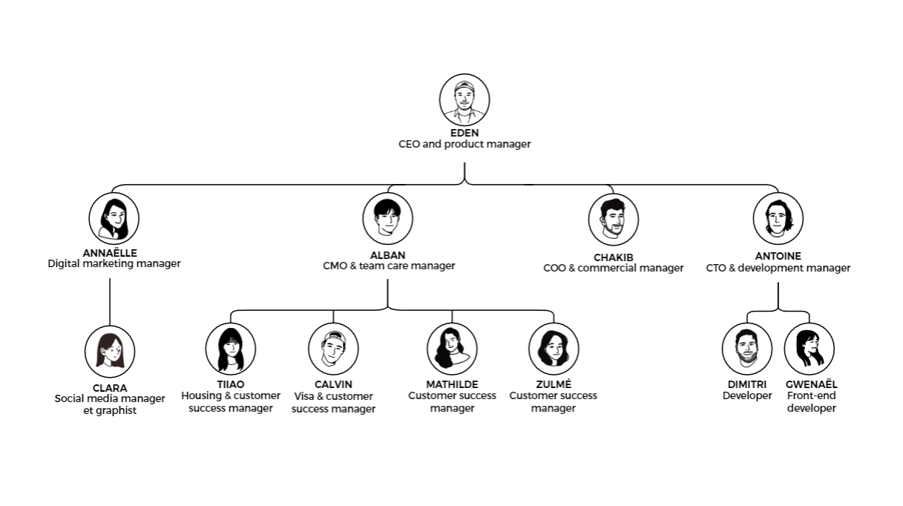

- La méthodologie de travail

Chez Livinfrance, il y a plusieurs pôles qui jouent des rôles essentiels dans notre fonctionnement.

Tout d'abord, l'équipe "Care" assure toute la partie administrative nécessaire à l'arrivée des étudiants venant étudier en France. Cela inclut la demande de visa et la réservation d'un logement adapté à leur lieu d'études. Le pôle "Care" est en contact direct avec les étudiants ainsi que les partenaires logement, assurant une communication quotidienne pour répondre à leurs besoins.

Ensuite, l'équipe "Digital Marketing" prend en charge la communication sur les réseaux sociaux, l'analyse des indicateurs clés de performance, la création de campagnes de prospection et la définition du public cible. Ils sont également responsables de la charte graphique du site web.

Le COO (Chief Operating Officer), Chakib Mzala, représente Livinfrance auprès des partenaires et clients, assurant ainsi des relations solides avec l'ensemble du réseau.

Le pôle "Développement" est responsable du bon fonctionnement et de la sécurité du site web. Ils travaillent sur la création d'outils et de fonctionnalités en adéquation avec les besoins de l'entreprise, garantissant une expérience utilisateur optimale.

Enfin, le Directeur Général et Product Owner, Eden Gourcerol, joue un rôle clé dans la coordination de tous les pôles pour assurer la fluidité et le bon fonctionnement de l'entreprise. Chaque matin, une réunion (mêlée) est organisée avec chaque pôle afin de comprendre leurs besoins et de définir les axes d'amélioration et les priorités de travail.

.1) La méthode agile

La méthode agile est une méthode de travail permettant à une équipe de mener à bien un projet en le coupant en plusieurs étapes.
Elle implique une collaboration constante entre les différents intervenants du projet, ainsi qu’une recherche d'amélioration constante .

Dans mon cas l’application de cette méthode c’est fait de la manière suivante:

Nous avons commencé par une réunion entre le pôle développement et Eden Gourcerol, Product owner afin de définir ce qu’on appel un “sprint”, il s’agit simplement
de définir le travail à effectuer d’une partie du projet et de le découper en plusieurs “tickets” représentants différentes tâches à effectuer qui seront par la suite attribuées à chaque développeur en fonction des compétences de chacun.

Une fois tous les tickets attribués, nous vérifions la cohérence de la durée du sprint.

Pour la gestion des tickets, nous utilisons chez Livinfrance un logiciel du nom de “Jira Software”, conçu pour la gestion de projet, permettant une coordination simple, claire et rapide entre les intervenants du projet.

(photo de mon tableau Jira)

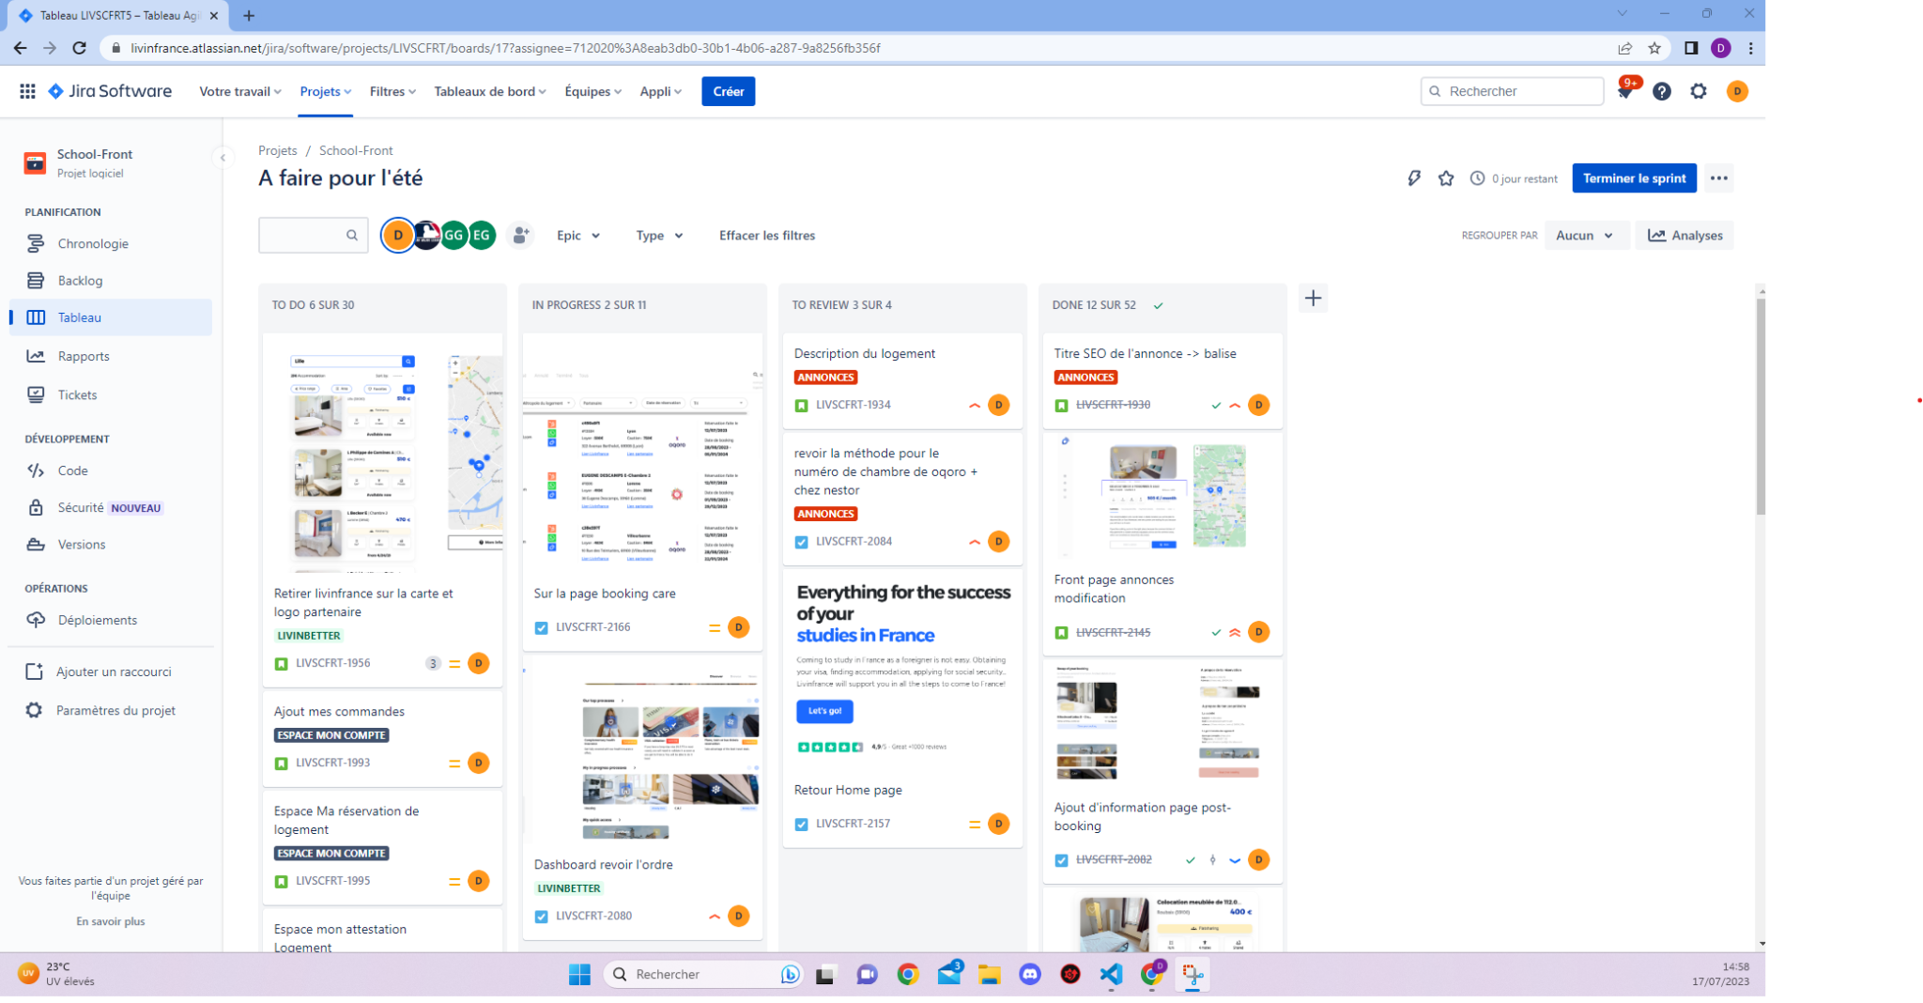

.2) arborescence et organisation

L’organisation de travail des développeurs se fait à l’aide de plusieurs logiciels.

Dans un premier temps nous utilisons un logiciel Saas” nommé “Bitbucket”, c’est un service web d’hébergement et de gestion de développement utilisant le versionning GIT.

Un des gros avantage de ce logiciel, après utilisation, est qu’il interagit directement avec “Jira software”, par exemple je peux créer une branche sur “Jira”, “Bitbucket” l'intégrera automatiquement à l’arborescence du projet.

En ce qui concerne la vue des différentes branches du projet dans sa globalité et la gestion de celle-ci, nous utilisons “Git Kraken” car il fournit une vue claire et dynamique de chacune d’entre elles et ce, en temps réel.

(arborescence du projet sur Git Kraken)

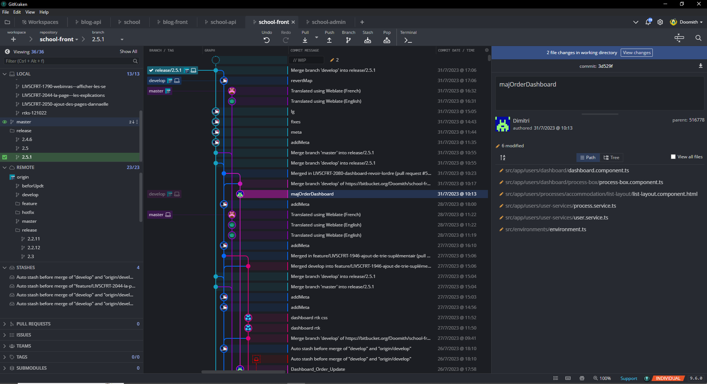

.3) Communication et meeting

Pour communiquer au sein de l’équipe, nous utilisons chez Livinfrance un logiciel de messagerie d’entreprise nommé “Slack”, logiciel très pratique de par son interface intuitive et sa capacité d’organisation des différents canaux de discussion.

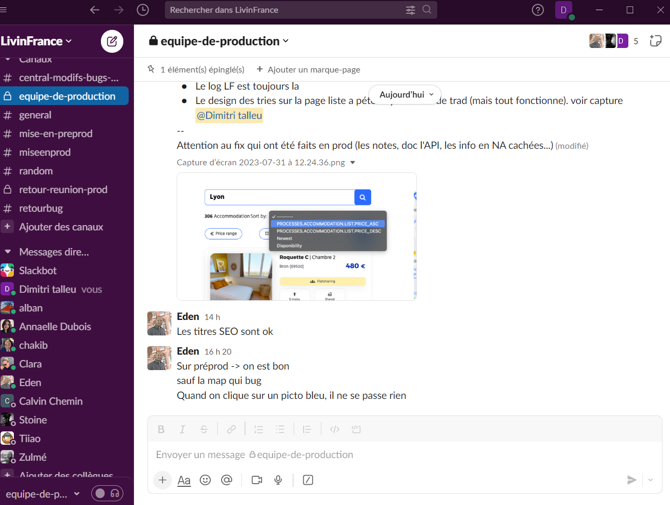

En ce qui concerne les réunions et les mêlés matinal de chaque pôle nous utilisons simplement avec nos comptes professionnels, “google meet” outils très simple et intuitif faisant partie de l'écosystème google.

III - Présentation des missions accomplies en stage côté “Front”

- refonte complète de la home-page

Pour commencer je vais détailler le contexte de la mission dans sa globalité, puis j'approfondirai les grosses étapes techniques qui ont été nécessaires au succès de cette mission.

La home-page d’un site internet étant la première chose qu’un client ou un partenaire voit, il est important que celle-ci soit pensée de manière à ce que l’expérience utilisateur soit intuitive et agréable tout en transmettant les valeurs et la mission de l’entreprise.

Dans mon cas, Eden Gourcerol et Anaëlle Dubois, m’ont transmis une maquette, ainsi qu’un document hébergé sur “Notion” contenant la charte graphique de Livinfrance.

.1) Création de composants avec Angular

Angular est un framework basé sur typescript, organisé sous formes de modules contenant ce qu’on appelle des “composants”, chaque composant contient au minimum un “template” et un fichier typescript permettant de définir sa logique. Dans mon cas, il y aura aussi un fichier de style et un fichier de spécification fonctionnel que je n’ai pas touché.
la première étape à donc était de créer un composant “Home-page” à l’aide de commande dans le terminal :

chemin et nom souhaité spécification du module commande
du composant auquel le composant permettant de
sera rattaché simuler l'exécution
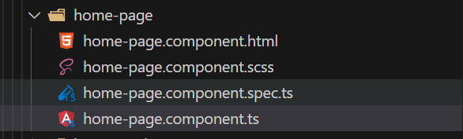

Une fois le composant créer les premières choses à faire sont de vérifier que les imports de dépendances soit correctement fait, importer le composant dans le module de routing d’angular, le déclarer puis y définir le chemin pour accéder au template de celui-ci.
Une fois chose faite et après vérification que le chemin amène bien sur notre template, nous pouvons commencer à travailler sur notre module.

.2) réalisation d’un slider dynamique

Ce slider a pour but de présenter chacun de nos services de manière interactive. Il permet de mettre à jour la présentation du service sélectionné lorsque l'utilisateur clique sur l'icône correspondante.

Pour ce faire, j'ai dû dans un premier temps, créer les icônes et le slider dans le template de mon composant (html) et leurs styles(CSS) dans le fichier prévu à cet effet.

Dans un second temps, dans le fichier typescript de mon composant, j’ai commencé par définir une variable contenant un tableau d’objet représentant chaque service, pour pouvoir mettre à jour l’instance correspondante au service sélectionner par l’utilisateur dans le slider.

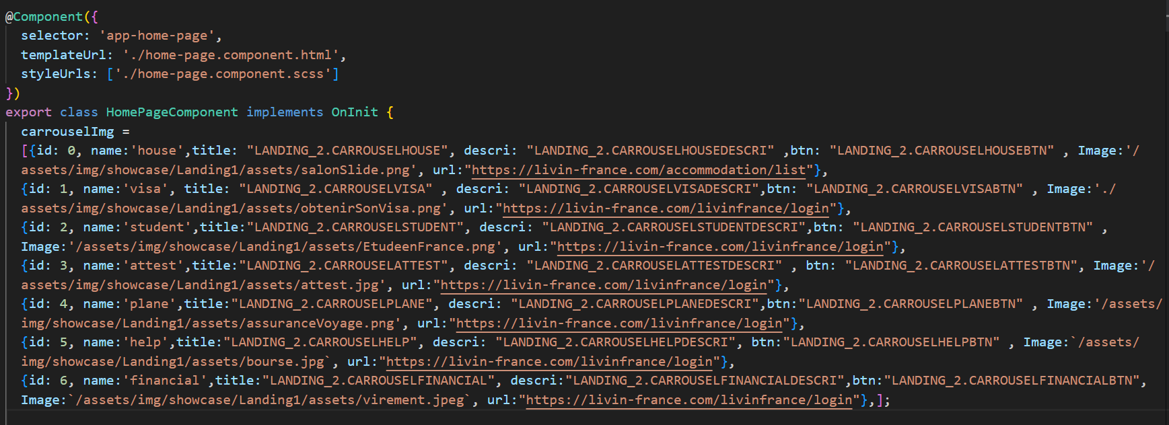
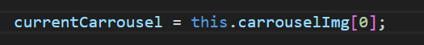
J’ai ensuite définit une variable permettant d’attribuer au slider le service qu’on affiche
initialement:

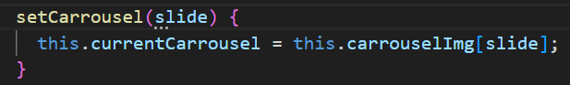
Pour pouvoir mettre à jour mon slider au clique de l’utilisateur il m'a fallu créer une méthode adaptée dans mon fichier typescript:

méthode que j’appel au clique de chaque icône en lui passant en paramètre “l’id” de l’instance qui lui correspond ce qui permet la mise à jour du slider.

De plus, chaque icône possède la couleur correspondante au service qui lui est associé,
couleur qu’il faut mettre à jour en même temps que la bonne instance de “carrouselImg”,
voici la méthode prévu à cet effet:
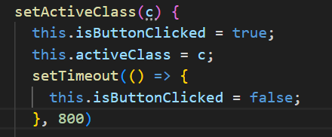

Pour finir, dans la méthode “setActiveClass” en plus de mettre à jour la classe de l’icône sur lequel il y’a eu un clique, un Booléen “isButtonClicked” permettant le déclenchement de l’animation du slider définit dans le fichier de style est initialisé à “false”.
quand l’état de “isButtonClicked” passe à “true” on déclenche l’animation grâce à la propriété intrinsèque à Angular “ngClass”:

.3) création d’un bandeau défilant présentant nos écoles partenaires

Pour mettre en avant nos écoles partenaires de manière captivante dans la section d'inscription scolaire pour nos étudiants, nous avons décidé de créer un bandeau défilant qui affichera de manière fluide et attrayante les logos de chaque école.

Nous avons débuté en créant la structure du bandeau défilant, en utilisant deux éléments HTML essentiels :

Un conteneur principal (`<div>`) agissant comme cadre pour le bandeau et
Un élément intérieur (`<div>`) qui abritera le contenu du bandeau, c'est-à-dire les logos des écoles partenaires.
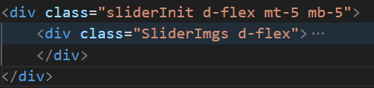

Pour apporter du dynamisme au bandeau, dans le fichier CSS de mon composant, j’ai défini une animation permettant aux logos de défiler horizontalement de manière fluide et répétée.

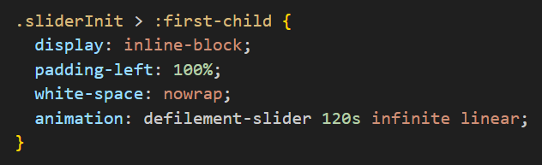
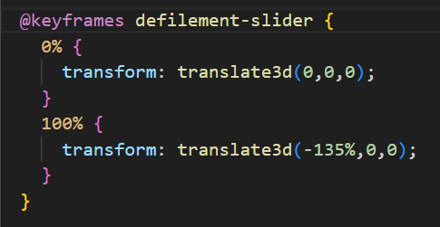

Grâce à cette approche, nos étudiants auront une expérience visuelle engageante lorsqu'ils exploreront la section d'inscription scolaire. Les logos des écoles partenaires défilant de manière fluide et continue dans le bandeau capteront leur attention tout en fournissant des informations essentielles sur nos partenariats éducatifs.

Nous avons veillé à ce que la mise en œuvre soit flexible et personnalisable en ajustant la taille des logos et l'espacement pour répondre à nos besoins spécifiques.

b) interaction entre les composant

Pour améliorer l'efficacité de notre site, nous avons adopté une approche de conception basée sur des composants réutilisables pour le header et le footer. Plutôt que de dupliquer le code du header et du footer sur chaque page, nous avons créé des composants distincts pour chacun d'eux, en suivant les principes de composabilité propres à Angular.

j’ai donc créé deux composants distincts : un pour le header et un pour le footer. Chacun de ces composants contient le code HTML, CSS nécessaire pour leur affichage et leurs fonctionnalités.

Au lieu de répéter le code du header et du footer dans chaque page, nous incluons simplement les composants correspondants dans le template des pages où nous souhaitons les afficher à l’aide de balises qui leurs sont propres, aussi appeler “custom elements”.

Pour utiliser ces nouveaux composants réutilisables, nous les avons importés et déclarés dans le module approprié de notre application Angular. Comme ces composants ne nécessitent pas de routage spécifique, nous n'avons pas ajouté de routes pour eux dans le module "routing". Ils sont destinés à être imbriqués dans d'autres composants plutôt que d'être considérés comme des pages autonomes du site.

En adoptant cette approche de conception basée sur des composants réutilisables, les composants header et footer peuvent être facilement modifiés et mis à jour à un seul endroit, et les changements seront automatiquement répercutés sur toutes les pages où ils sont inclus. Cela nous permet de mieux organiser notre code et de créer une expérience utilisateur cohérente sur tout le site.

.1) transmission de data d’un composant à un autre

Livinfrance étant une entreprise faisant du business international, nous avons, sur notre site, la possibilité d’afficher le texte en anglais ou en français, à l’aide d’un toggle de langue contenu dans le header.

Selon le drapeau, sur lequel l’utilisateur clique, nous mettons à jour une variable “lang” qui est transmise à une fonction de transformation de données utilisables directement depuis le template afin de transformer les données à afficher au moment du binding
communément appelé “pipe”.

Cette fonction va piocher dans des fichier “Json” créer en amont contenant des clefs de traduction pour chaque phrase avec le texte approprié.

(exemple de clefs dans le fichier json anglais)
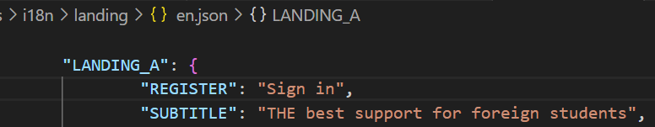

(exemple de clefs dans le fichier json français)
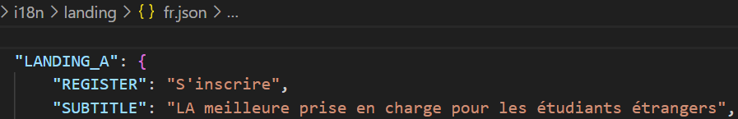

la clef étant commune au fichier json mais la valeur différente, il suffit maintenant d'appeler notre pipe “translate” sur notre template et en fonction de la valeur de la variable “lang” le bon fichier json sera appelé.

Le toggle mettant à jour la valeur de la variable “lang” se trouvant dans le composant header, il m'a fallu trouver le moyen de la transmettre du composant header vers mon composant homepage afin de pouvoir rendre efficace notre pipe translate.

J’ai pour cela utilisé deux “directives” propres à angular: la directive “Output” et la directive “Input” permettant de transmettre, en même temps que l’appel du custom élément, de la data.

Dans le fichier TypeScript de mon composant header, j'ai mis en place une communication avec le composant home page en utilisant la fonctionnalité "Output" et l'objet "EventEmitter". Pour ce faire, j'ai déclaré un "output" appelé "langChanged" qui contient un émetteur d'événements, et cet émetteur envoie la valeur de la variable "lang".

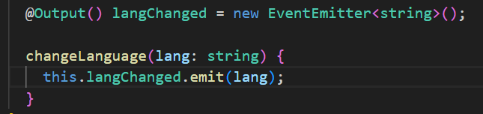

Ensuite, lors de l'utilisation du composant header dans le composant home page, j'ai transmis cet émetteur d'événements en attribuant sa valeur à l'input correspondant dans le composant home page. Cela permet de récupérer la valeur de "langChanged" dans la home page et de la stocker dans la variable "lang".
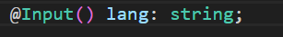

Cela nous permet d'établir une communication bidirectionnelle entre le composant header et la home page, et de mettre à jour dynamiquement la langue utilisée dans notre application en fonction des interactions de l'utilisateur avec le header. Cette approche améliore la flexibilité et la maintenabilité de notre code, en rendant la gestion de la langue plus modulaire et réactive.

IV - Présentation de missions accomplies en stage côté “Back”

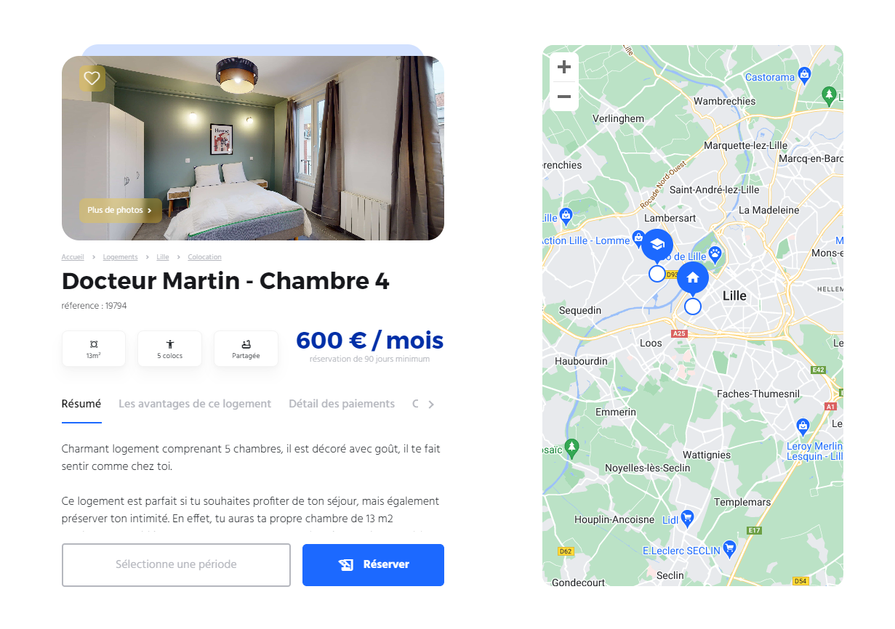
Sur notre site, chaque annonce de location possède une photo, un titre pour le référencement et un résumé complet détaillant les attributs du logement

Ma mission ici était de concevoir une fonction dans la partie back-end du projet permettant d'attribuer à chaque logement des phrases détaillant ses attributs spécifiques et de créer un résumé pertinent.

La description d'un logement type comporte plusieurs éléments clés :

- Une phrase à propos de la ville où se trouve le logement, permettant de mettre en avant l'emplacement.
- Une phrase décrivant la superficie du logement pour donner une idée de l'espace disponible.
- Une phrase indiquant le nombre de colocataires pour informer sur la convivialité de la colocation (si s’en est une).
- Une description des équipements à disposition dans le logement pour mettre en valeur ses avantages.
- Une explication détaillée sur le loyer et les charges pour une meilleure compréhension des coûts associés.
- Une phrase décrivant la configuration des commodités pour savoir ce qui est disponible à proximité.
- Une indication sur le processus de check-in pour faciliter l'arrivée des futurs occupants.

Afin de réaliser cette fonction, nous avons préalablement enregistré plusieurs phrases pour chaque attribut dans la base de données.

L'enjeu principal était donc de récupérer les caractéristiques spécifiques de chaque logement et de générer un résumé cohérent en utilisant les phrases appropriées pour chaque attribut. Ce processus permettra de fournir aux utilisateurs des informations complètes et claires sur les logements, facilitant ainsi leur prise de décision.

Comme notre architecture back-end est organisée en M.V.C, il m'a fallu tout d’abord trouver le model adapté au besoin pour y créer ma fonction, dans notre cas il s’agit du model “property”.

En base de données nous avons une table concernant les logement:

.1) initialisation de variable et attribution de valeurs

Dans un premier temps j’ai commencé par vérifier à l’aide de la colonne “partner_type”
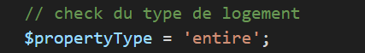
si le logement était une colocation ou un logement entier, pour ce faire j’ai initialiser une variable a lequel j’ai attribué la valeur ‘entire’ (logement entier),

j’ai ensuite créer une condition qui vérifie la valeur de la colonne “partner_type” du logement associé et change la valeur de $propertyType à ‘room’ (colocation) si au moins une des conditions est respectée.

J'ai utilisé ici une fonction native appelée "stripos()", qui nous permet de vérifier la présence d'une sous-chaîne dans une chaîne de caractères, indépendamment de la casse. La fonction "stripos()" recherche une occurrence en ignorant les différences de casse des lettres dans la chaîne. Par exemple, si nous cherchons "motif" dans la chaîne "Ceci est un Motif", "stripos()" renverra la position de la première lettre 'm' en tant que correspondance, tandis que "strpos()" renverra "false" car le 'm' est en majuscule.

Après avoir vérifié le type de logement, j'ai d'abord initialisé les variables contenant les informations clés du logement, nécessaires pour construire le résumé. Ensuite, j'ai créé les variables qui stockeront les différentes phrases constituant le résumé final en anglais et en français.

(Initialisation des variables pour ( récupération et attribution des informations
les différentes phrases du résumé) logement aux variables initialisées)
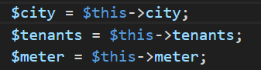
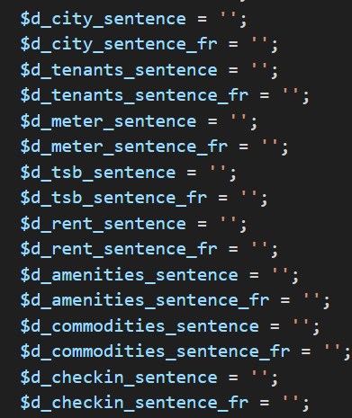

dans un second temps, j’ai vérifier les différents cas de privatisation des commodités afin de stocker dans la variable correspondante la valeur approprié qui permettra de sélectionner par la suite une phrase correspondante au cas du logement.
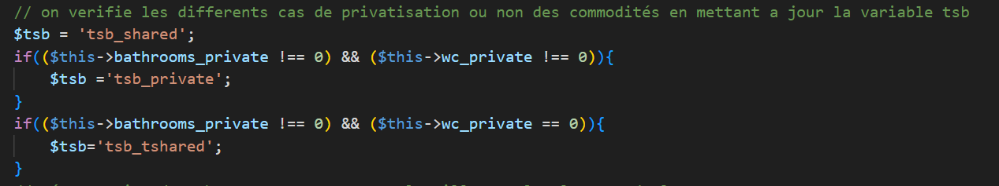

ici, on attribue à la variable $tsb la valeur ‘tsb_shared’ (toilettes et salle de bain partagé),
puis on vérifie dans un premier temps si la valeur des colonnes salle de bain privée et WC privée dans la base de donnée sont différentes de zéro, si c’est le cas, alors, on attribue à “$tsb” la valeur “tsb_private”(toilettes et salle de bain privée), pour finir on vérifie si la colonne salle de bain privée est différente de zéro et la colonne WC privée est égal à zéro, si ce cas est vérifié alors on attribuera à la variable “$tsb” la valeur “tsb_tshared”(salle de bain privée, toilettes partagé).
.2) récupération et mise en forme des différentes phrases du résumé

Dans notre base de données, nous avons créé une table contenant différents types de phrases, avec trois colonnes permettant un filtrage précis pour s'adapter à chaque logement. Ces trois colonnes sont "language" (langue de la phrase), "propertyType" (type de logement, comme appartement ou colocation) et "relativeTo" (sujet de la phrase). Grâce à ces paramètres, nous pouvons facilement sélectionner les phrases correspondantes aux différents logements.
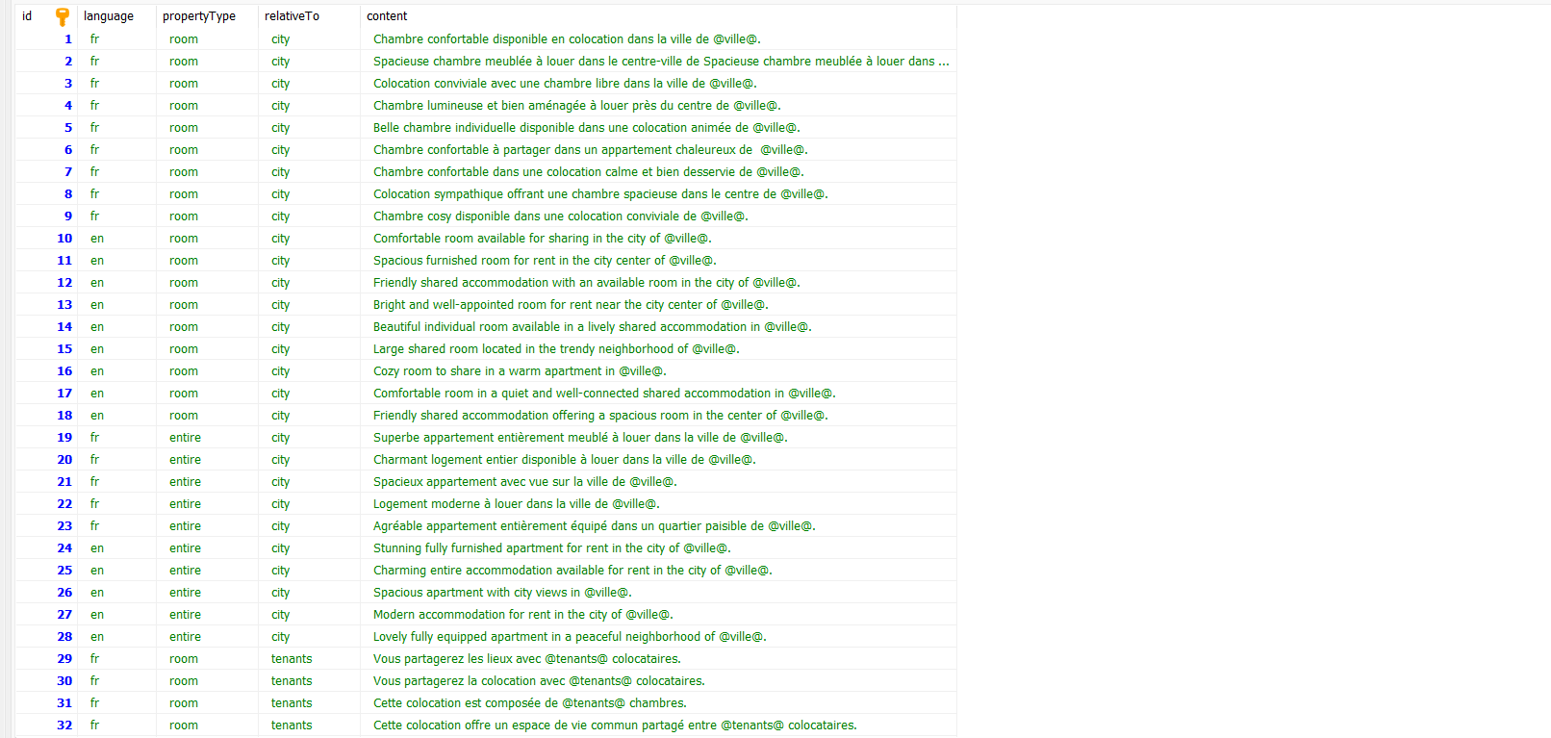

Par exemple, pour stocker une phrase relative à la ville du logement dans une variable $city_sentence, nous ciblons la table où les phrases sont stockées, en filtrant sur la colonne "propertyType" pour obtenir les phrases spécifiques au type de logement concerné. Ensuite, nous utilisons la colonne "relativeTo" pour extraire les phrases relatives à la ville puis la colonne “language” pour obtenir la bonne langue. Ainsi, la variable $city_sentence contient la phrase appropriée pour décrire la ville du logement en question.
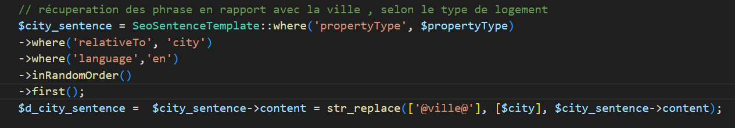

Comme nous utilisons “Laravel”, ici on utilise une fonction qui lui est propre “inRandomOrder()”, elle permet simplement de sélectionner de manière aléatoire les résultats retournés par la requête, ensuite on utilise “first()” pour récupérer seulement le premier résultat.

Une fois la bonne ligne récupérée on remplace le mot entouré du sigle “@” par le contenu de la variable ou est stocké l’information propre au logement en rapport avec la phrase grâce à la fonction native à PHP “str_replace()”.

On répète le processus, pour chaque phrase, en changeant simplement le filtre de la colonne “language”, et on stock le résultat dans une variable différente ce qui nous permettra d’obtenir à la fin des phrases en anglais et en français pour chaque logement, et donc d’obtenir un résumé français et un anglais.
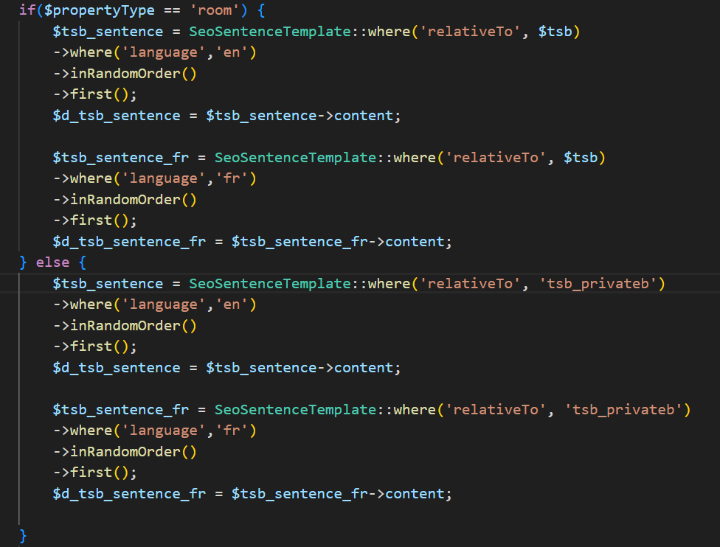

Dans l’annexe ci-dessus nous traitons la phrase concernant les différents cas de privatisation des commodités.

Nous utilisons une condition pour vérifier si le type de logement est une colocation. Si c'est le cas, nous exécutons le code situé à l'intérieur du bloc "if". Dans ce cas, nous sélectionnons une phrase dans la base de données où la colonne "relativeTo" est égale à la valeur de $tsb (tsb_private, tsb_shared, ou tsb_tshared). Ensuite, nous procédons de la même manière que l'exemple précédent pour la phrase concernant la ville, à la différence que pour les commodités nous n’avons rien à remplacer dans les phrases.

En revanche, si le logement n'est pas une colocation (c'est un appartement), nous exécutons le code situé à l'intérieur du bloc "else". Dans ce cas, nous n'avons pas besoin d'utiliser une variable $tsb, car pour un logement entier, le cas de privatisation des commodités sera toujours le même. Nous spécifions simplement que la colonne "relativeTo" doit être égale à "tsb_privateb" (phrase concernant les commodités d'un logement entier).

Une fois toutes les phrases correspondante au logement récupérés, on s’occupe de la création des résumés:

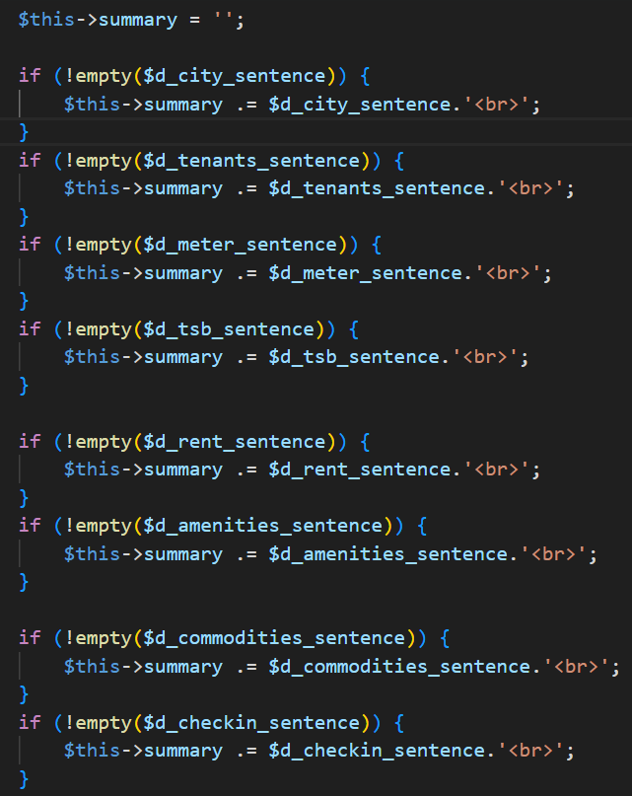
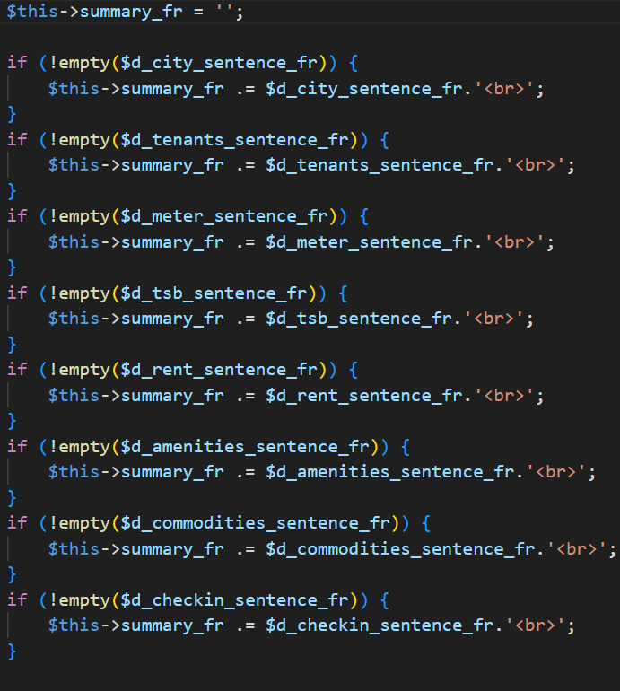
(création du résumé anglais) (création du résumé français)

Pour chaque phrase, nous utilisons la fonction native "empty()" en ajoutant un "!" pour vérifier si les variables liées à chaque phrase contiennent du contenu (ne sont pas vides). Si elles contiennent du contenu, alors nous les ajoutons au résumé en les concaténant avec une balise "<br>" (saut de ligne). Cela permettra une meilleure mise en page du résumé.
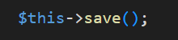
Pour finir on sauvegarde en base de données nos résumé :
b) récupération et attribution d’un titre SEO pour chaque logement

La mission consistait à élaborer une stratégie efficace pour attribuer des titres uniques mettant en valeur les caractéristiques spécifiques de nos logements. Ces titres avaient été soigneusement conçus pour optimiser le référencement Google de nos différentes annonces immobilières.

L'enjeu principal résidait dans l'optimisation du processus d'attribution des titres afin de capturer l'attention des moteurs de recherche et d'améliorer considérablement la visibilité de nos annonces en ligne.

Pour ce faire, nous avons créé une table "seo_title" dans notre base de données, où nous avons organisé les titres adaptés à diverses configurations de nos logements. Cette table comprend quatre colonnes importantes.
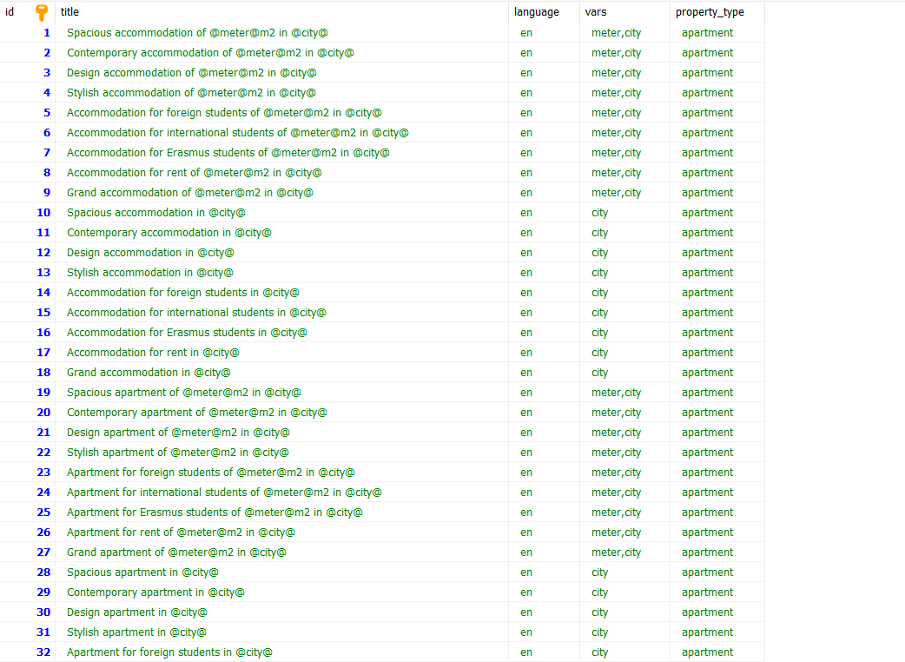

La première colonne, "title", contient les titres pré-établis pour chaque logement. Ces titres sont conçus avec des mots types entourés du sigle "@" qui seront ultérieurement remplacés par les informations spécifiques de chaque logement. Cela nous permet de personnaliser les titres en fonction des caractéristiques uniques de chaque propriété.

La deuxième colonne, "language", joue un rôle crucial en filtrant les titres dans la langue souhaitée. De cette manière, nous pouvons nous assurer que les annonces sont présentées dans la langue appropriée en fonction du besoin de l'utilisateur.

Enfin, la troisième colonne, "property_type", nous est d'une grande utilité pour différencier les logements entiers des colocations. En catégorisant nos annonces de cette manière, nous pouvons générer des titres spécifiques et pertinents pour chaque type de logement.

comme cette fonction concerne une nouvelle fois les logement, elle sera codé dans le model “property”.

On commence dans un premier temps par récuperer l’information du type de logement et l’attribuer à une variable initialiser au préalable.

On vérifie ensuite si type n’est pas égal à “appartement” et “studio” auquel cas on attribuerai à la variable $type la valeur “room” qui correspond à colocation.
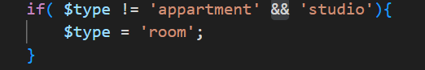

Une fois le type de logement vérifier on initialise une variable contenant un tableau qu’on nommera “$request”.
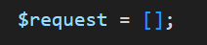

maintenant, on va devoir attribuer les informations que l’on possède sur le logement à $request à l’aide de conditions, il y a trois informations importantes sur le logement qui composeront nos titres, le nombre de colocataires (si il y’en a), la superficie du logement et la ville dans lequel il se situe.

On commence ici, par vérifier si nous possédons l’information sur le nombre de colocataires en base de donnée à l’aide d’une première condition “if”.

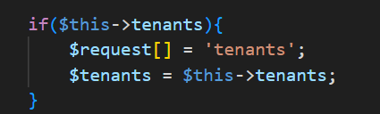

si , ce logement possède une information dans la colonne “tenants” alors on attribue à notre variable $request la chaîne de caractères ‘tenants’ et on initialise une variable $tenants à laquelle on attribue la valeur de la colonne ‘tenants’ correspondante au logement.

sur le même principe, on vérifie si nous possédons l’information sur le métrage du logement.
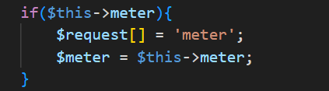

si c’est le cas, nous ajoutons à notre variable $request la chaîne de caractères ‘meter’
et nous attribuons la valeur de la colonne ‘meter’ correspondante au logement dans la variable $meter après l’avoir initialisé.

Ensuite nous vérifions, toujours de la même manière si l’information concernant la ville du logement est disponible.
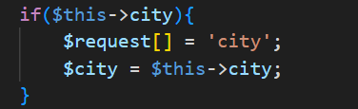

si elle l’est, on attribuera à $request la chaîne de caractères ‘city’, et la valeur de la colonne city propre au logement à la variable $city.
une fois c’est trois informations vérifiés et stocké on va ‘formater’ notre tableau $request à l’aide d’une fonction native de PHP “implode()” qui permet de rassembler les éléments d’un tableau en une chaîne afin de le faire correspondre à notre colonne ‘vars’ en base de donnée.

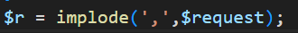

déclaration de la variable séparateur tableau faisant
contenant la chaîne rassemblé choisit l’objet du rassemblage

Nos titres faisant référence soit à la ville seulement, à la ville et au métrage, ou à la ville et au nombre de colocataires, dans le cas où $r contiendrait toutes les informations c'est à dire ville, colocataires et métrage nous ferons en sorte que la chaîne de caractères que quelle contient soit seulement ‘meter,city’.
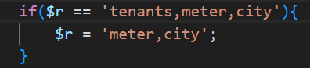

Une fois cela fait, on récupère à l’aide de requête les titres correspondant à nos besoin à l’aide des différentes variables contenant les informations sur le logement.

classe permettant nom d’une colonne nom d’une colonne nom de la colonne
l’accès à la table dans la table et variable contenant ce à quoi faisant référence à
des titres en bdd contenant la valeur de fait référence le titre a la langue du titre
référence à laquel $r contient la valeur spécification du
‘property-type’ à lequel la valeur de langage auquel
doit correspondre ‘vars’ doit être égal la colonne doit être
égal

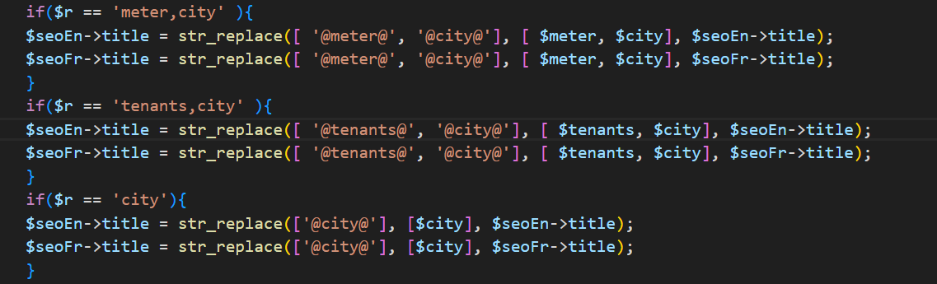
Une fois les titres récupérer on vérifie les informations que le titre contient à l’aide de conditions s’appuyant sur la valeur de $r, puis on remplace les mots clefs du titre par les variables contenant les informations propres au logement à l’aide de “str_replace()”.

sous chaîne variable sujet du
à remplacer contenant remplacement
le remplaçant

Pour finir, dans le controller approprié nous avons une méthode qui récupère en base de données tous les logements que nous avons en base de données et à l’aide d’une boucle “foreach” applique les deux fonctions “setSeoTitle()” et “generateRandomSummary()” à chaque logement.

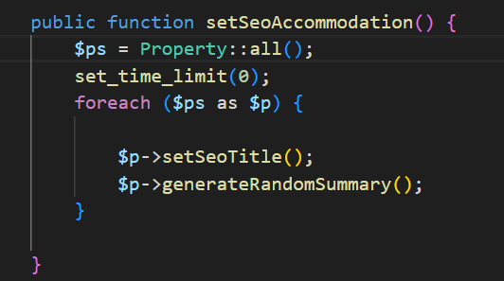

V - Conception & création d’une bdd (projet fait en formation)

Une base de données est un outil essentiel utilisé généralement par les entreprises pour rassembler, organiser, conserver et actualiser différentes données en accord avec les besoins spécifiques de l'entreprise. Son rôle central est de centraliser les informations, simplifiant ainsi leur manipulation et leur utilisation au sein de l'organisation.

Pendant la formation DWWM, nous avons eu l'opportunité d'acquérir une compréhension approfondie des différentes étapes liées à la création d'une base de données, en commençant bien sûr par sa conceptualisation.

La base de données que je vais vous présenter ici a pour objectif de fournir une compilation d'informations variées concernant divers acteurs, films et réalisateurs, en établissant des liens entre eux.

- Présentation de la méthode MERISE

La méthode MERISE est une méthode permettant de faciliter la création de base de données, car elle permet de hiérarchiser les différentes étapes nécessaires pour passer de la conceptualisation à la création de manières logique et structurée.

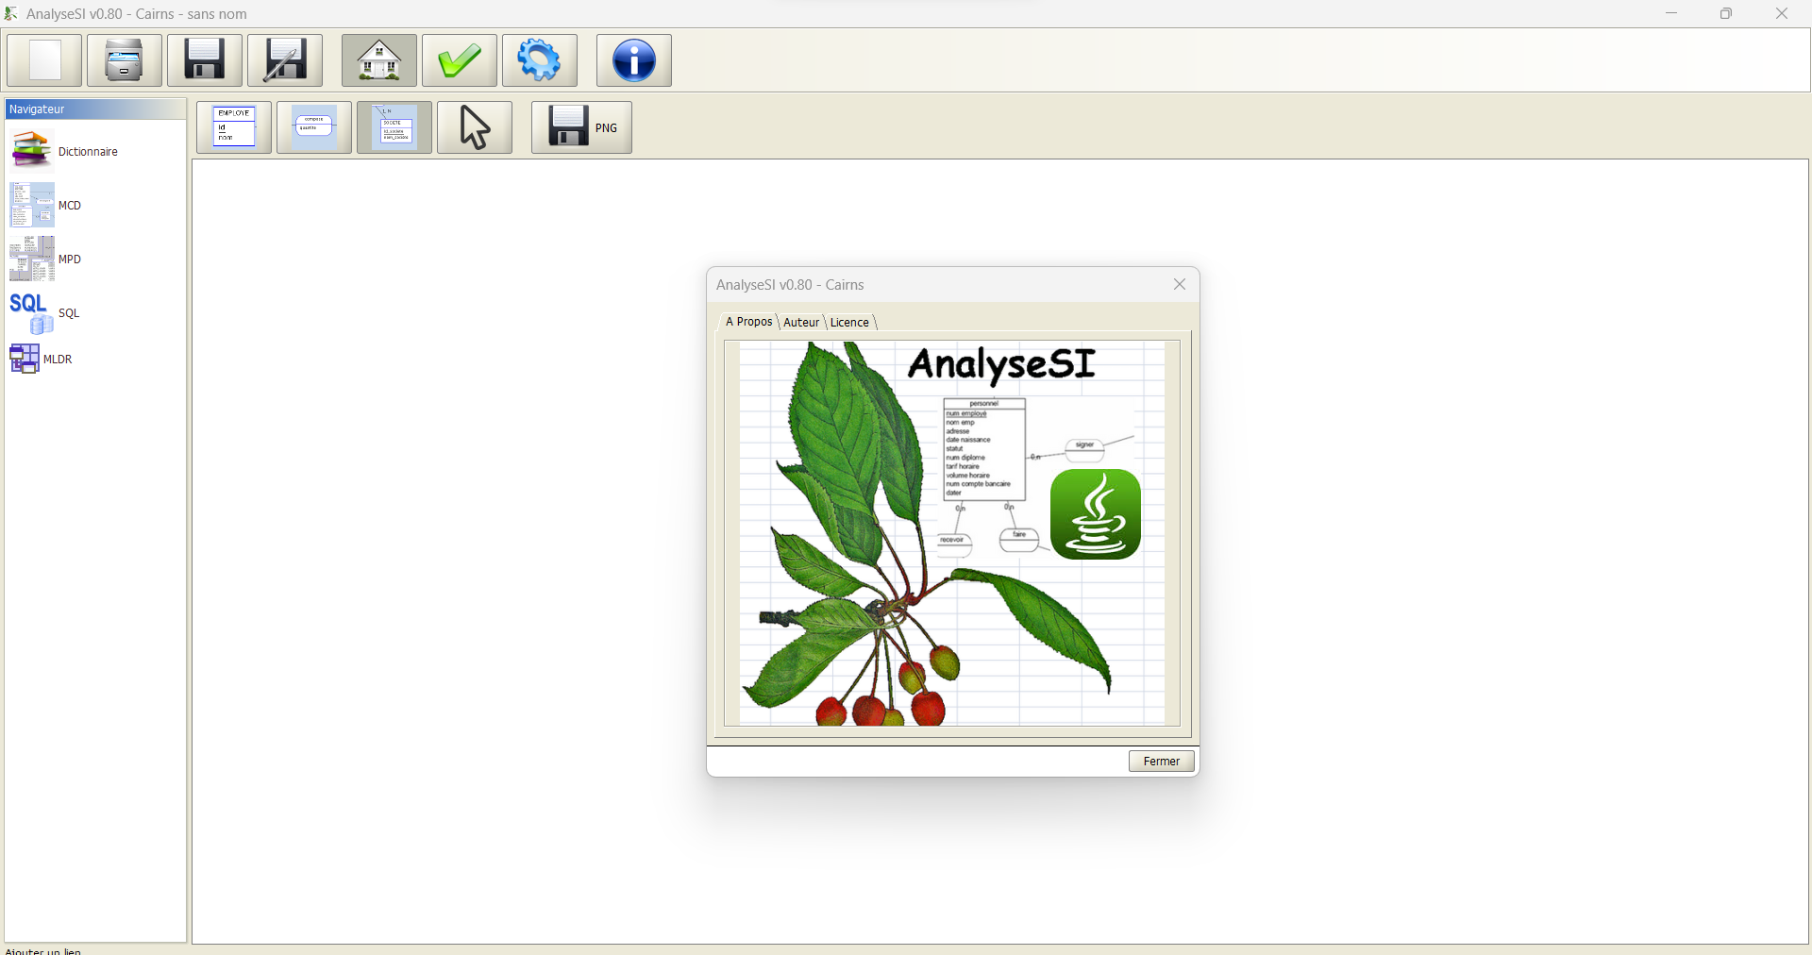
afin de mener toutes les étapes de la méthode Merise à bien nous avons appris à utiliser un logiciel du nom d’AnalyseSi ce présentant comme ceci :

Il facilite le processus de création d'entités en guidant dans le choix de noms et dans l'organisation des lignes et colonnes qui constitueront les futures tables de la base de données. De plus, il a la capacité de générer automatiquement les fichiers nécessaires pour chaque étape de la méthodologie MERISE.
.1) le dictionnaire de données

La première étape cruciale dans la conceptualisation d'une base de données consiste à référencer et organiser les diverses données ainsi que leurs contraintes qui seront incorporées dans nos entités. Cette démarche implique une réflexion approfondie pour assurer la maintenabilité à long terme du fonctionnement de la future base de données.

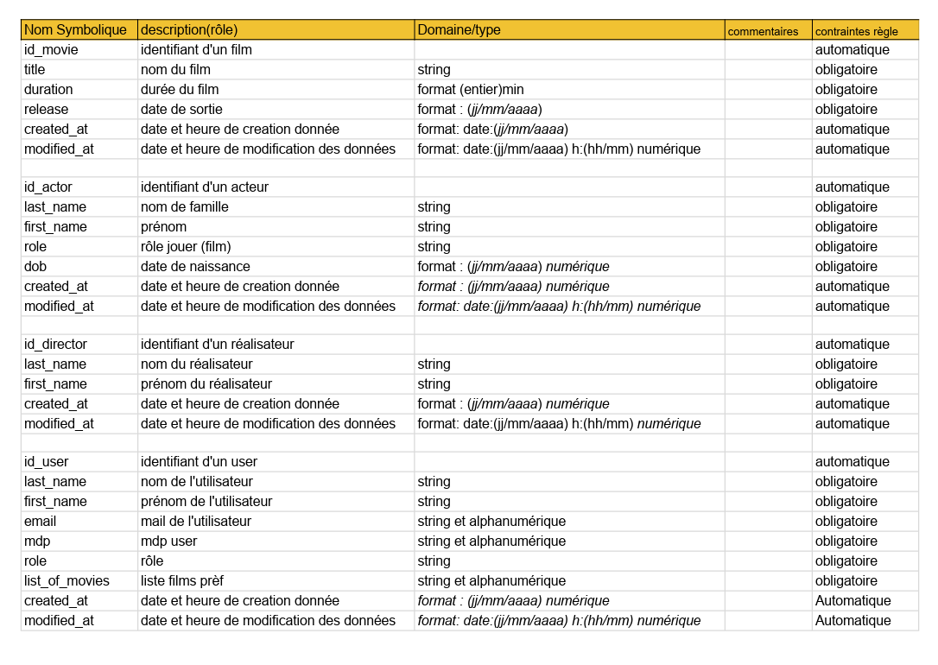

.2) le MCD (modèle conceptuel de données)

Le rôle du Modèle Conceptuel de Données (MCD) réside dans sa capacité à offrir une représentation graphique détaillée du modèle de données à travers un diagramme clair et structuré. Ce diagramme englobe les diverses entités et leurs associations, tout en incluant les spécifications de fonctionnement telles que les cardinalités qui définissent les liens entre ces entités.

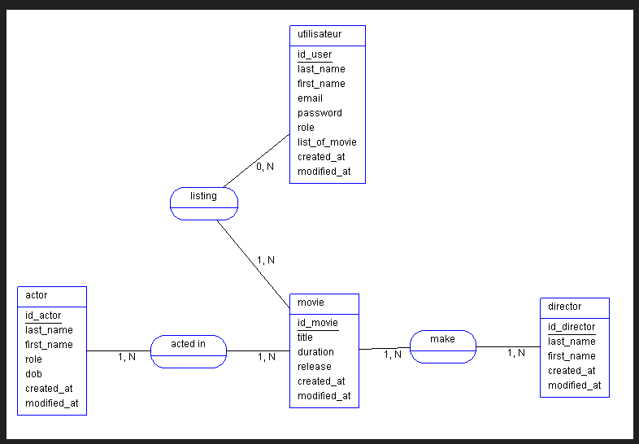

.3) Le MPD (modèle Physique de données)

Le modèle physique de données (MPD) permet d’amener une concrétisation tangible du MCD.
Lors de la création du MPD, les entités du MCD sont transformées en tables, les associations deviennent des relations, et les attributs sont associés aux colonnes des tables. Les clés primaires, les clés étrangères et les contraintes d'intégrité sont également définies dans le MPD pour garantir la cohérence et l'intégrité des données stockées dans la base de données.

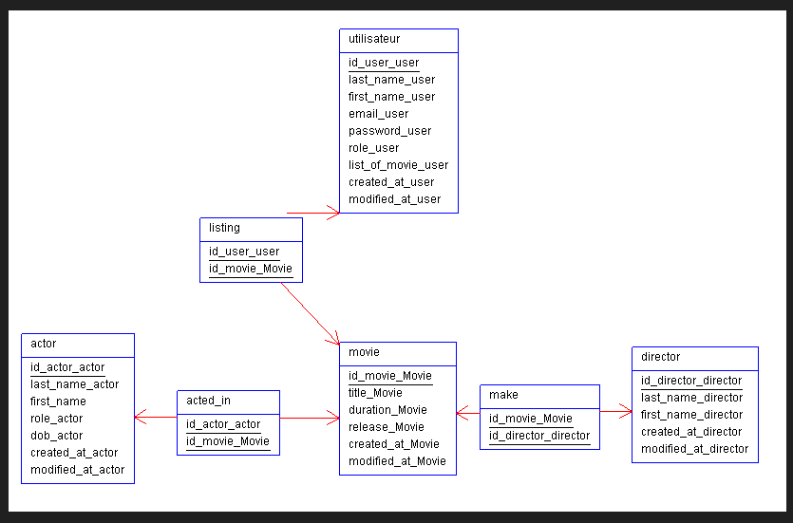

- environnement et import du fichier SQL

Dans le contexte de notre formation, nous avons utilisé Docker pour différents projets. Docker est un logiciel extrêmement pratique qui permet de créer et de gérer des environnements de travail sous forme de conteneurs. Ces conteneurs renferment tous les éléments requis pour exécuter une application de manière cohérente.

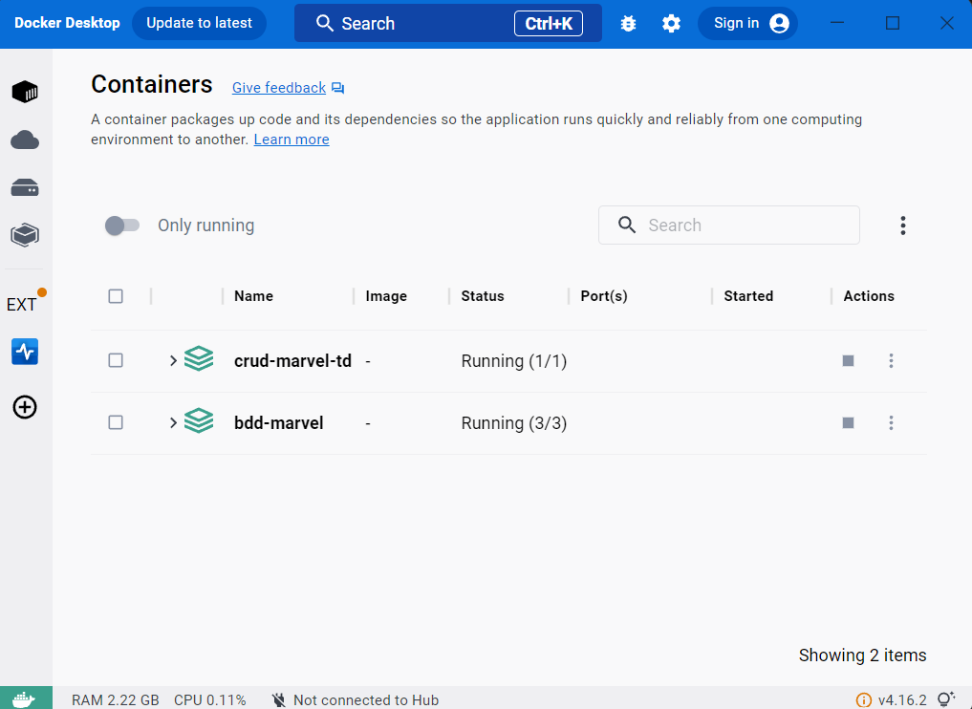
(interface de docker permettant de gérer les différents conteneurs en cours d’utilisation)

Dans le cadre de notre projet l’interface d’administration du SGBD choisi dans la configuration du dockerfile est PHPmyAdmin, nous allons donc importer notre fichier SQL généré par “analyseSI” dans l’onglet approprié de notre interface.

(extrait du fichier SQL permettant la création de la BDD)
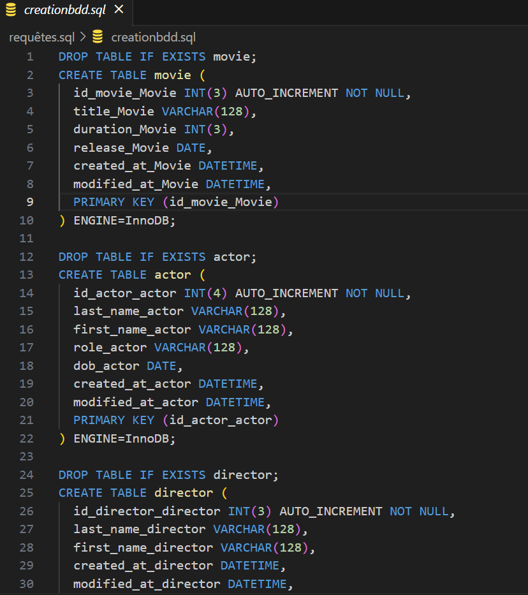

(interface du panneau d’administration PHPMyAdmin)
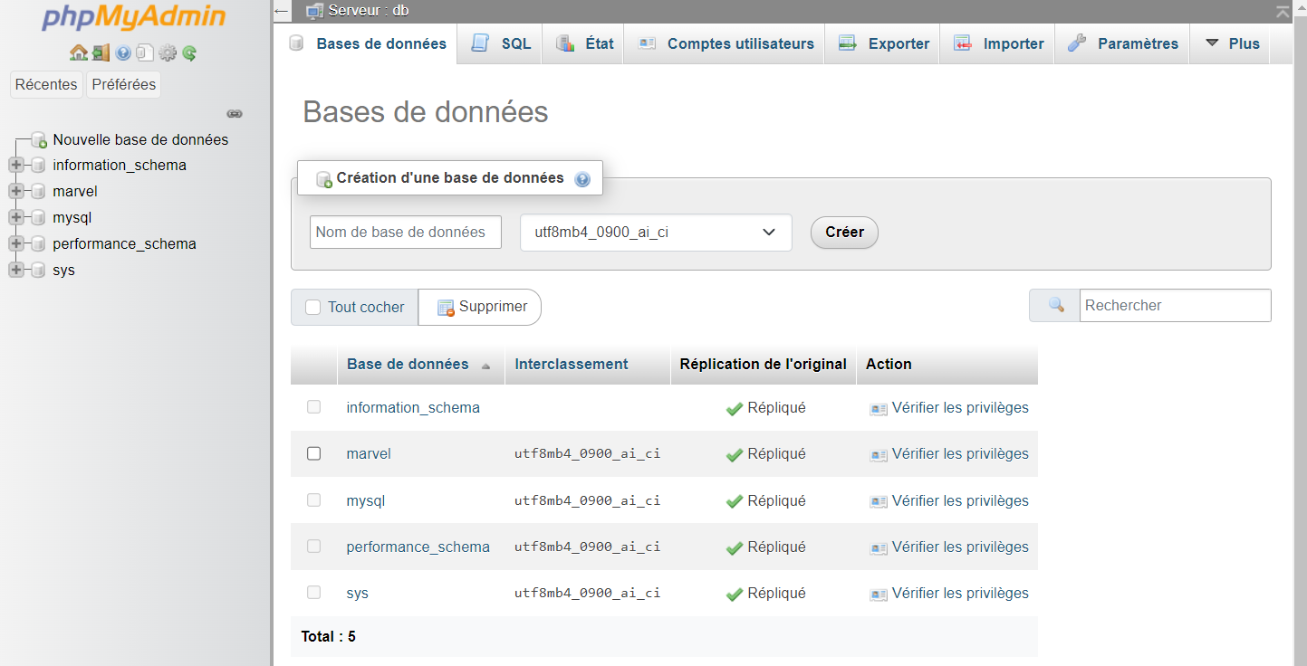

(onglet d’importation du fichier SQL destinée à la création de la base de données)
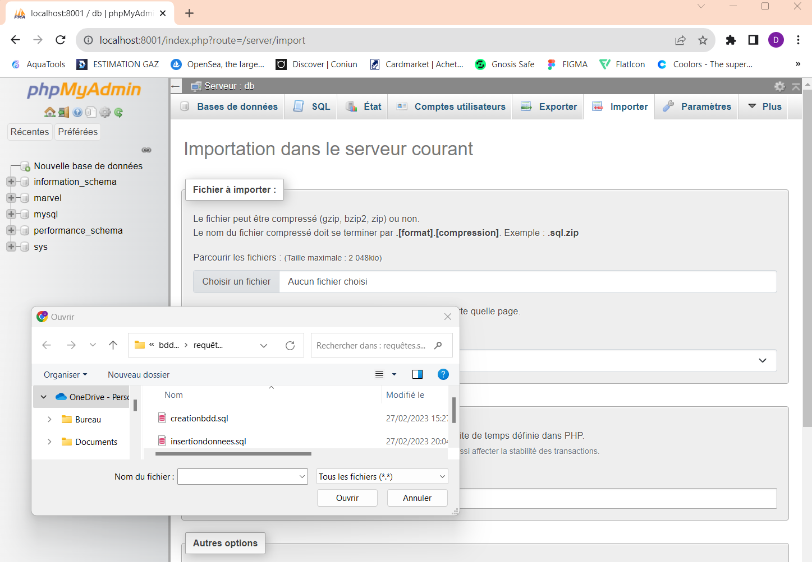

VI - Réalisation d’un CRUD (Projet fait en formation)

Ma mission ici consistait à développer une application basique de gestion de véhicules. J'ai utilisé un jeu de données fourni pour créer une base de données. Mon travail impliquait également la manipulation de cette base de données, permettant ainsi la création, la mise à jour partielle ou totale, la suppression partielle ou totale, ainsi que la lecture des nouvelles données liées aux véhicules.

- Connexion à la base de données et structure de l’application

Une fois la configuration prête, la première étape pour moi à étais d'instancier un service PDO que j’ai appelé ‘dbconnect’ dans mon dossier ‘settings’ afin d’établir une communication entre mon application et ma base de données.

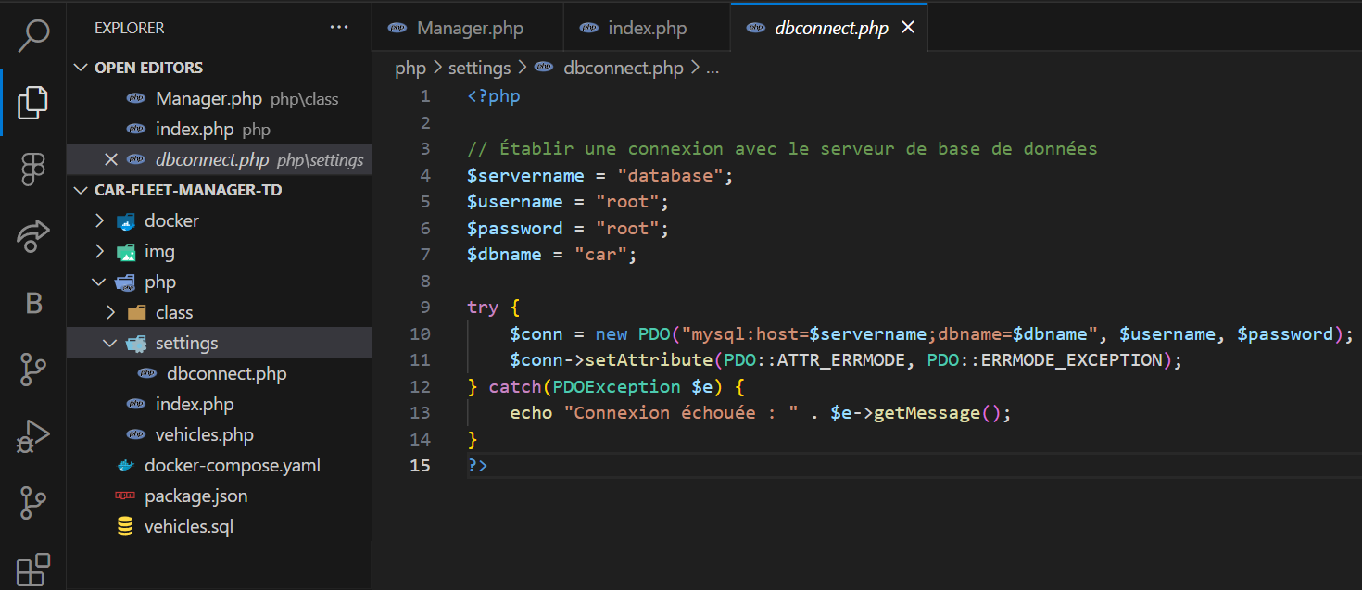

Après vérification du bon fonctionnement de la communication entre mon application et ma base de données j’ai créé mes différentes classes nécessaires au fonctionnement de celle-ci.

J’ai créé en premier lieu ma classe Manager, classe qui pourrait éventuellement s’apparenter à un “controller”, il fait office dans mon cas de chef d’orchestre, il héberge les différentes méthodes composant mon CRUD et possède pour attribut le PDO permettant la connexion à la Base de données.
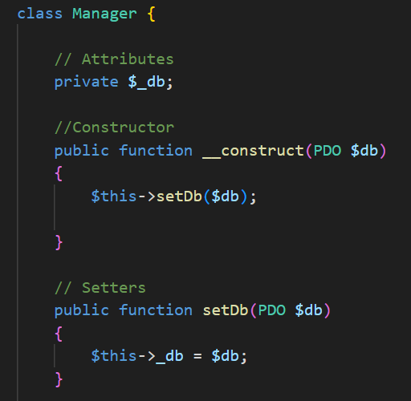

Ensuite, j’ai défini ma classe Vehicles dans un fichier “Vehicles.php” qui est un objet ayant pour but d’être instancié ce qui permet la simplification de la manipulation des données. Cette classe pourrait éventuellement s’apparenter à un “model”, il définit ce qu’est l’objet vehicles et porte les méthodes et attributs qui le concerne.
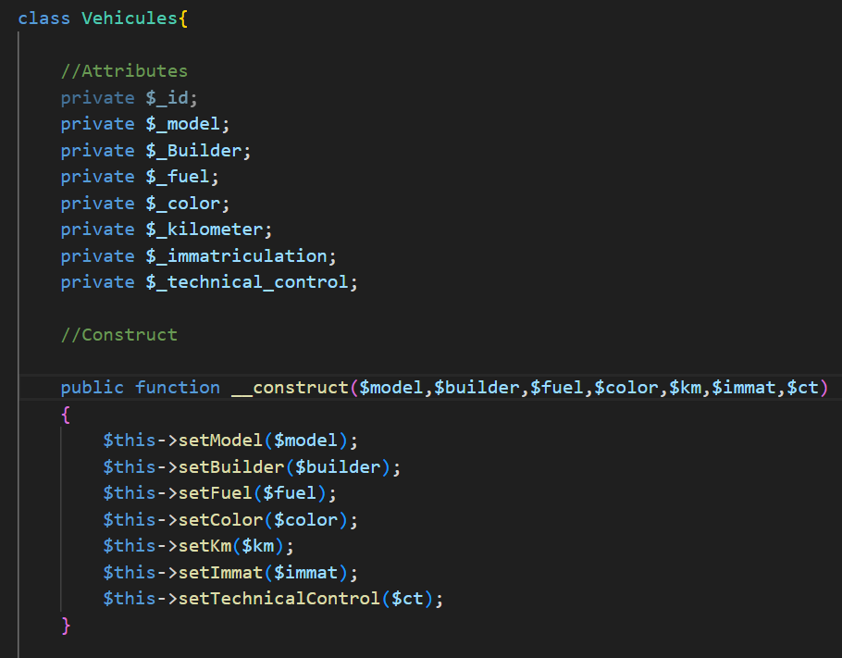

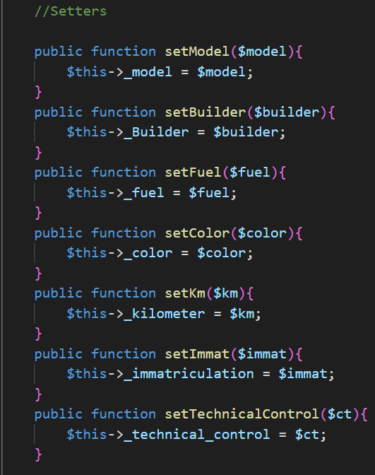
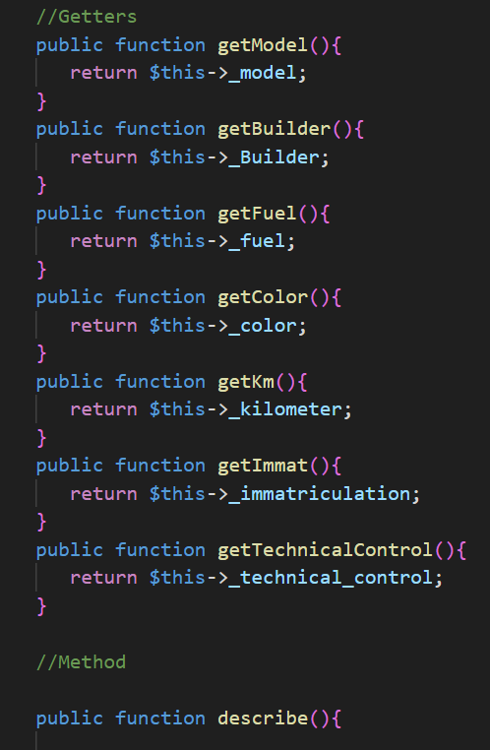
Dans le contexte du projet, l'une des exigences consistait à créer une page épurée englobant l'ensemble des liens du CRUD, accompagnée d'un tableau destiné à afficher les résultats renvoyés par nos fonctions du CRUD. Pour répondre à cette demande, j'ai opté pour l'utilisation de Bootstrap, car je considérais que c'était la solution la mieux adaptée.

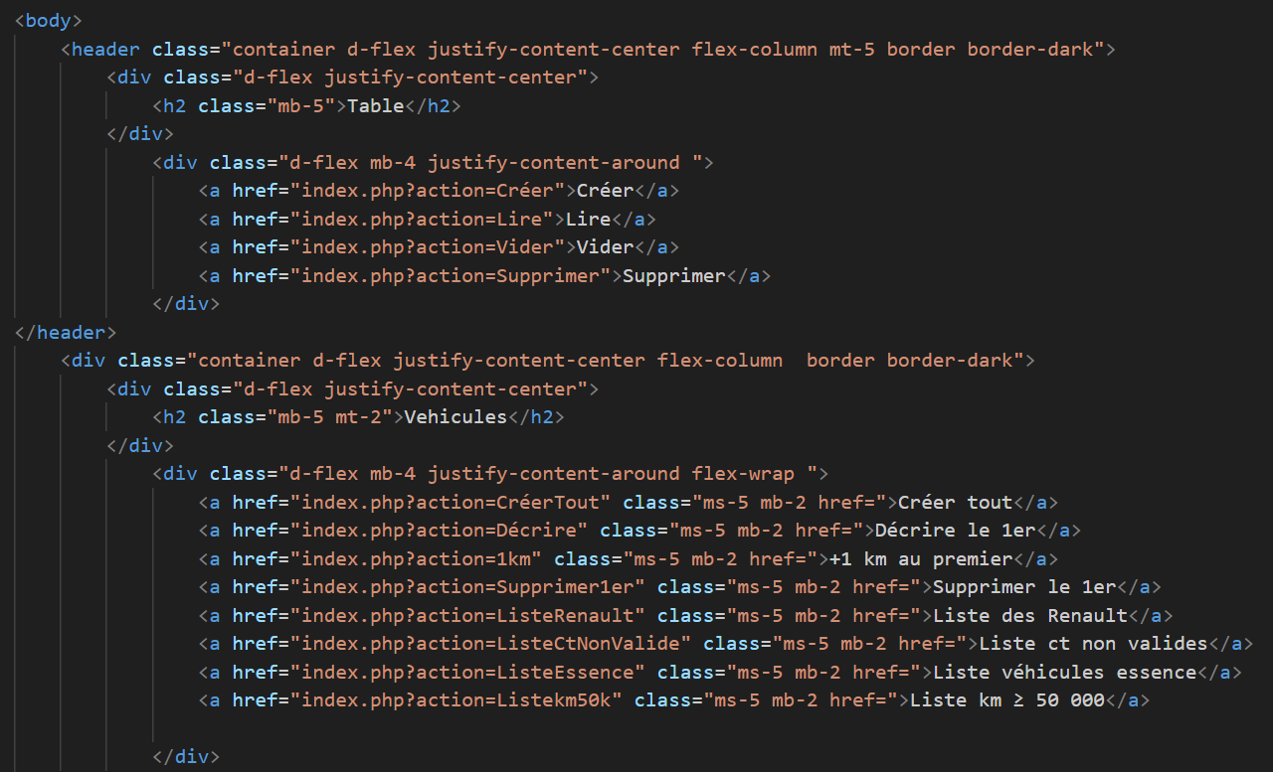
(extrait de mon index.php contenant la partie html destiné à être vu par les utilisateurs)

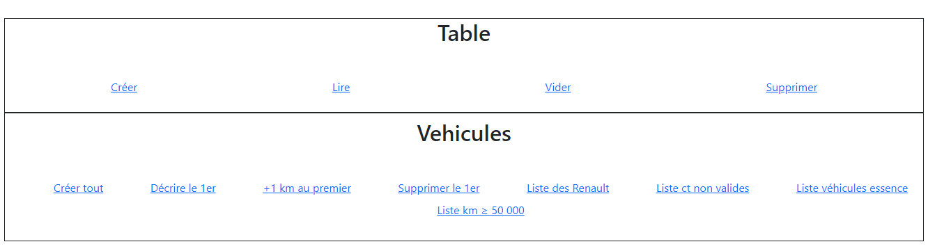
(rendu web de mon index.php)

- méthodes et fonctionnement du CRUD

Mon manager étant le coordinateur entre mon index PHP, ma base de données et ma classe “Vehicles”, il contient toutes les méthodes de mon CRUD.

Dans un premier temps, je vais vous détailler les diverses méthodes en rapport avec la partie “CREATE”.

méthode permettant la création de la table ‘vehicles’ en base de données:
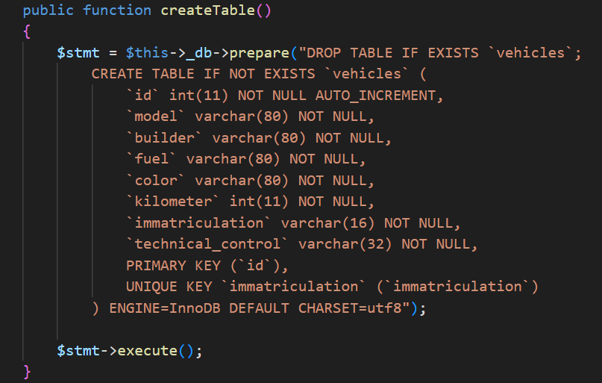

Dans ce contexte, le processus s'articule en deux étapes distinctes. Tout d'abord, nous affectons à la variable $stmt la préparation de la requête SQL requise pour la création de notre table 'vehicles'. Ensuite, nous exécutons cette même requête en associant $stmt à la fonction native ‘execute()’, ce qui permet la création de la table.

méthode permettant le remplissage de la table ‘vehicles’ avec les données à disposition:

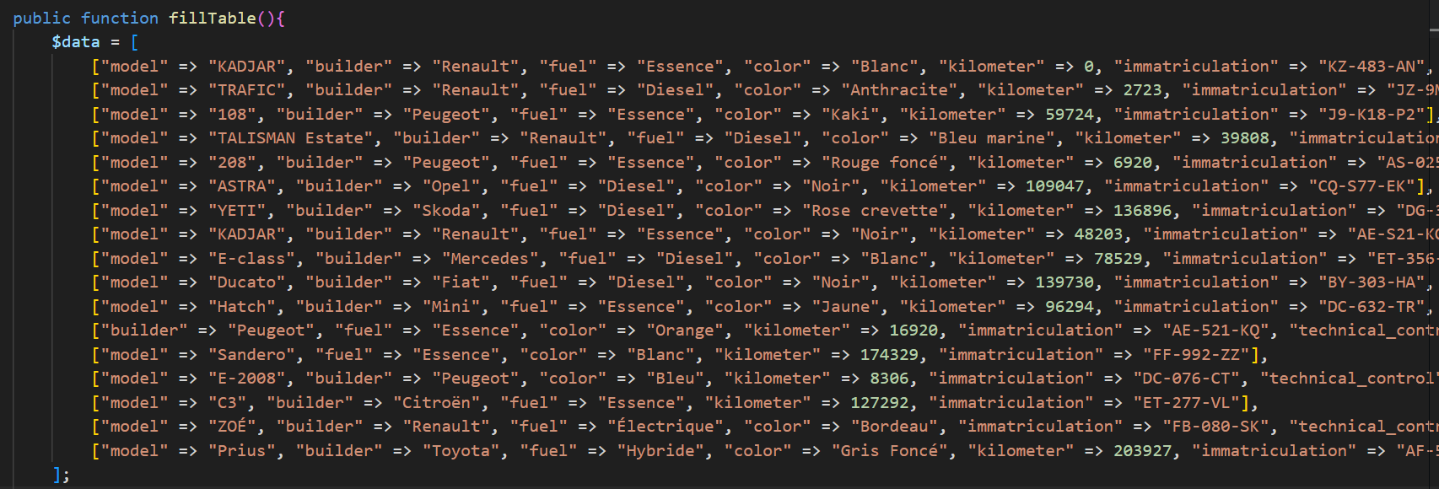

avec une boucle foreach ou l’on spécifie que l’on souhaite pour chaque ligne, récuperer les valeurs,

à l’aide d’une condition ternaire on attribue à nos variables initialisées de manière à ce qu’elle correspondent à notre objet ‘vehicles’, la valeur de chaque clefs contenu dans notre tableau “$data” si il y’en à une, sinon on attribuera une valeur défini correspondante à nos besoins.
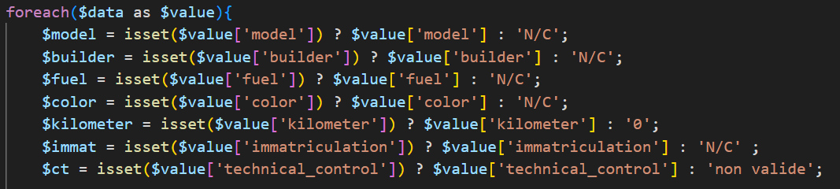

Ensuite on initialise une variable appelé dans mon cas ‘$vehicles’ qu’on utilise pour instancier notre classe Vehicules en passant toutes nos variables contenant les informations nécessaire à la méthode de construction d'instanciation de ce même objet.

Une fois l’instance de Vehicules créer on initialise une nouvelle variable $stmt à laquelle on attribue le processus de préparation de la requête sql qui permettra l’ajout en base de données dans la table “vehicles” d’un nouveau véhicule, puis pour des raisons de sécurité, avant l'exécution de la requête, nous utilisons pour chaque paramètre de ‘vehicles’ la méthode ‘Bindvalue’ qui nous permet d’associer à chaque marqueur nécessaire à l'exécution de la requête, la valeur contenu dans les “Getters” de notre classe Vehicules, permettant ainsi de se prémunir contre les potentiels injection SQL.
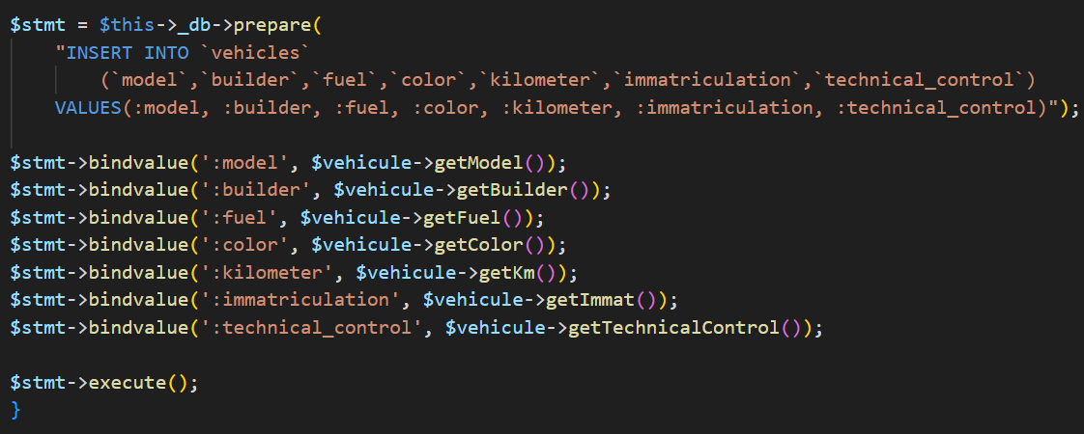

Nous allons maintenant parler de la fonction nous permettant de lire les données contenues dans notre table ‘Vehicles”, le READ.

On commence par initialiser une variable contenant la requête nécessaire à la récupération de toutes les données contenu dans la table, on attribue le processus de préparation de la requête à une variable puis on associe l'exécution de la requête à cette même variable.

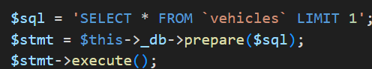

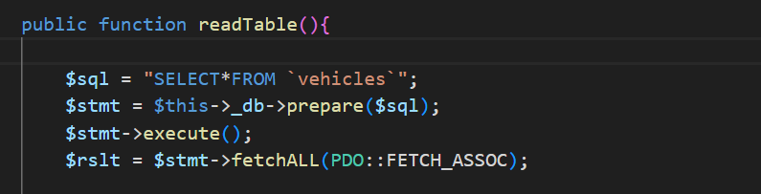
on associe à $stmt la fonction fetchALL() qui permet de récupérer toutes les lignes du résultat de la requête sous forme de tableau, puis on lui passe en paramètre (PDO::FETCH_ASSOC) qui permet de spécifier que nous voulons récupérer les données sous forme d'associations clé-valeur, où les noms des colonnes de la base de données sont utilisés comme clés et les valeurs de chaque ligne sont associées à ces clés.

Nous faisons ensuite un écho de l’en-tête de notre tableau,
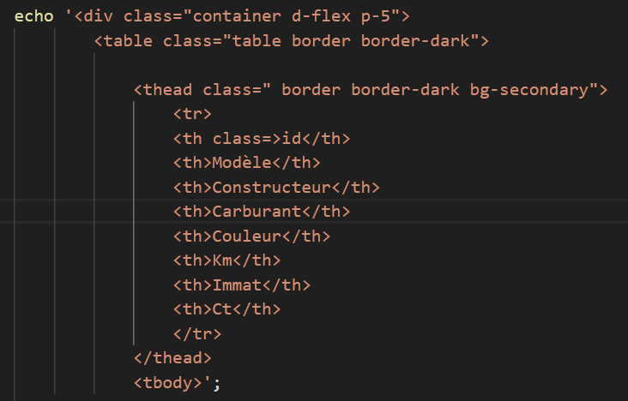

À l'aide d'une boucle foreach, nous utilisons les données récupérées depuis la base de données pour créer une instance de "Vehicles" pour chaque ligne obtenue. Ensuite, en accédant aux getters de chaque instance, nous affichons chaque paramètre du véhicule en utilisant la fonction echo.
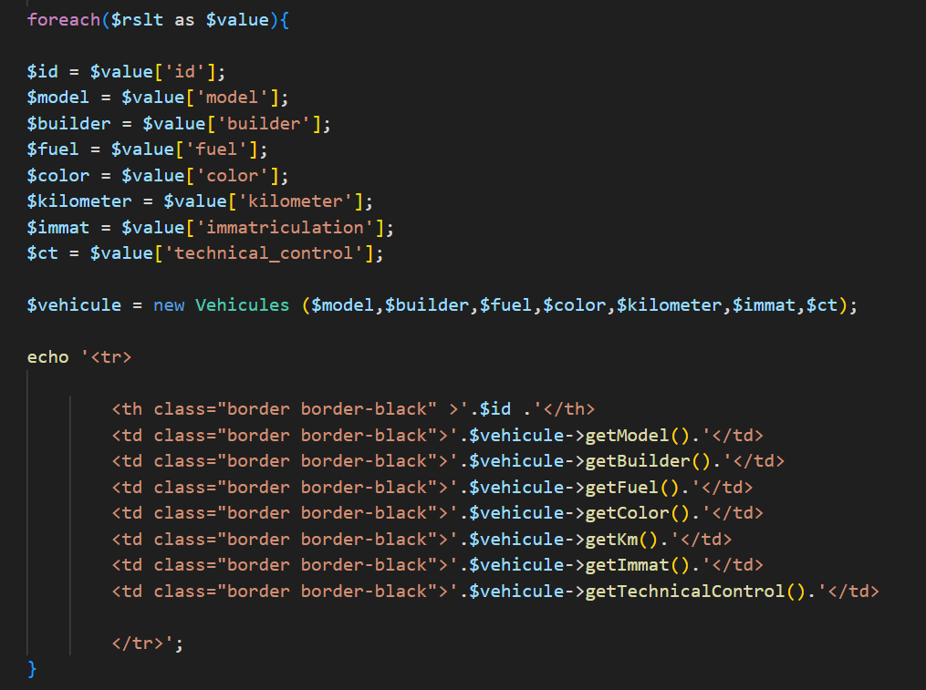

Nous allons maintenant exposer la méthode permettant la mise à jour de données présente en base de données, l’UPDATE.

Dans le cadre de ce projet, l’update intervient pour ajouter du kilométrage au premier véhicule de notre table “vehicles”.

On initialise dans un premier temps une variable nommée dans notre cas “$sql” à laquel on attribue la requête nécessaire à l’ajout d’un kilomètre à la colonne “kilometer” de la ligne correspondante au premier véhicule.

Ensuite, on initialise une variable “$stmt” dans mon cas, dans laquel on stock la préparation de la requête sql, en lui passant en paramètre la requête puis on lui associe l'exécution de cette même requête.
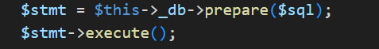

Pour finir, nous allons aborder la fonction appelée ‘DELETE’, fonction permettant simplement de supprimer des données existantes en base de données.

dans notre cas, le ‘delete’ devait intervenir pour supprimer le premier véhicule présent dans la table ‘vehicles’.

La manière de faire ici, est assez similaire à la fonction ‘update’, seul le contenu de la requête change.

On initialise une variable dans laquelle on stock la requête approprié, on initialise une nouvelle variable à laquelle on attribue notre préparation de requête puis cette même variable exécute la requête.
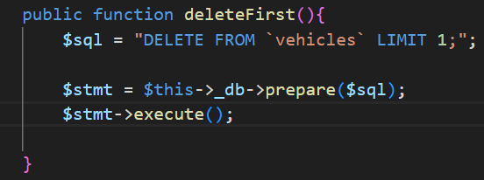

Pour conclure, nous allons parler de la manière dont les différentes fonction du CRUD sont appelées dans le projet.

Le but n’étant pas ici de passer par des pages dédiés ou des formulaires, mais de comprendre l’utilité du CRUD, j’ai donc opté pour ce que l’on appel un ‘switch’ , cette instruction conditionnel permet de tester toutes les valeurs possible que peux contenir une variable et exécuter le code inscrit en corrélation avec le cas avéré.

Pour ce faire, dans un premier temps côté html, j’ai créer plusieurs liens menant sur mon index.php en spécifiant pour chaque lien la valeur de la chaîne de caractère “action”.
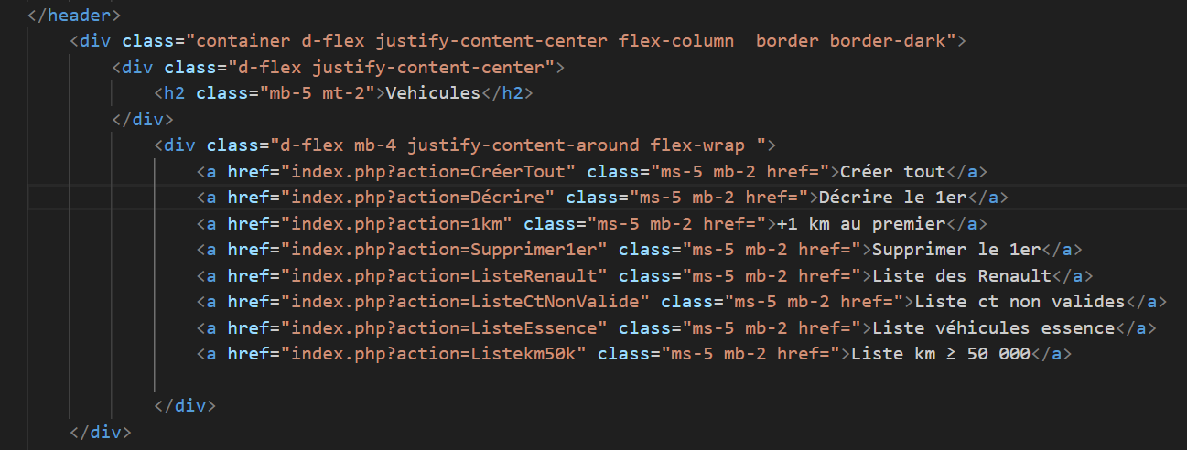

ensuite, toujours sur mon index.php, j’ai ouvert une balise php puis j’ai initialiser une variable que j’ai appelé ‘$manager’ à lequel j’attribue une instance de ma classe Manager, en lui passant comme paramètre le nom de mon PDO ‘$conn’.

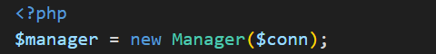

Une fois cela fait, à l’aide d’une instruction conditionnel “if”, je vérifie qu’un $_GET[‘action’] est bien présent dans mon URL, puis si la condition est vérifié, alors le switch intervient.
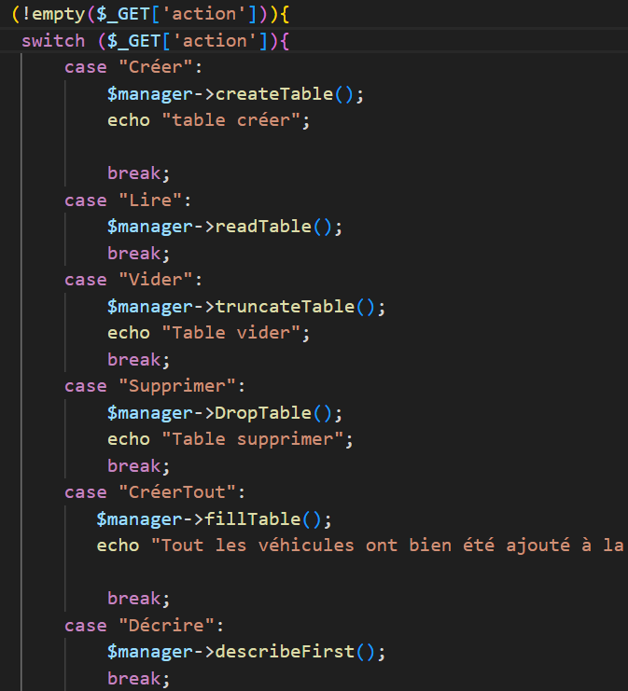

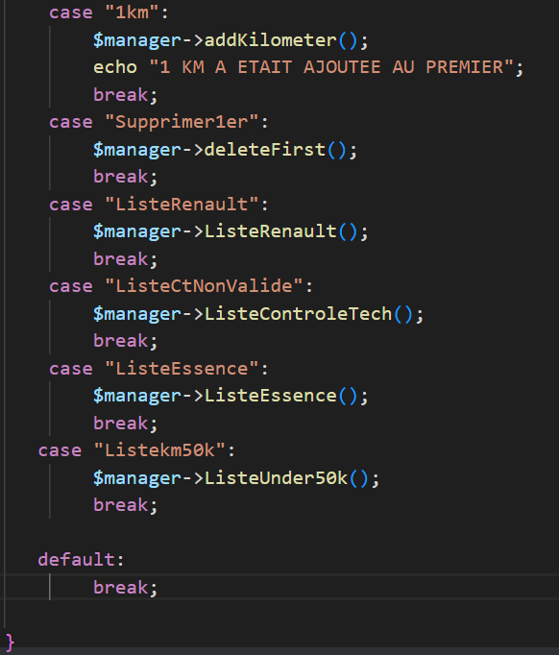

Si nous avons un $GET[‘action’], pour chaque cas, nous associerons alors la méthode inscrite dans notre classe manager approprié à notre instance de celui-ci créer un peu plus haut dans notre index.php, de cette manière la méthode approprié s'exécutera suite au clic de l’utilisateur sur le lien faisant référence à l’action souhaité.

Conclusion

Après avoir achevé cette formation de développeur web et mobile, diverses opportunités d'études s'ouvrent à moi. J'ai soumis ma candidature pour une formation de Concepteur Développeur Web qui débutera le 22 août 2023, à laquelle j’ai eu la chance d'être sélectionné.

Parallèlement, une option d'alternance pour poursuivre une Licence 3 en collaboration avec Livinfrance et MydigitalSchool est également envisageable, je passe les test d’entrée à MydigitalSchool le 24 août 2023 et si les résultats conviennent aux exigence de l’école, c’est sans aucun doute et avec grand plaisir que je débuterai mon année d’alternance avec l’entreprise Livinfrance.

Merci pour l’attention que vous avez porté à ce dossier,

respectueusement,

Dimitri Talleu-Dufossey

